Санкт-Петербургский Национальный Исследовательский Университет

Информационных Технологий, Механики и Оптики

Факультет инфокоммуникационных технологий

**Лабораторная работа №1**

**Основы работы с HTML**

Выполнил: Долгов К.М.

Проверила: Марченко Е.В.

Санкт-Петербург,

2024

Оглавление

Введение 4

Ход работы 5

1. Структура HTML-кода 5

Упражнение 1. Создание первой HTML-страницы 5

Упражнение 2. Теги верхнего уровня и заголовка документа 6

Упражнение 3. Атрибуты HTML-тэгов 7

Упражнение 5. Основные особенности работы с текстом в HTML 8

Упражнение 6. Использование спецсимволов 9

2. Основы логического форматирования контента 10

Упражнение 1. Использование заголовков 10

Упражнение 2. Возможности логического форматирования текста 11

Упражнение 3. Ссылки, цитаты, определения 12

Упражнение 4. Элементы компьютерного кода 13

Упражнение 5. Маркированные списки 14

Упражнение 6. Нумерованные списки 15

Упражнение 7. Список определений 16

Упражнение 8. Вложенные списки 17

3. Гиперссылки 18

Упражнение 1. Основы работы с гиперссылками 18

Упражнение 2. Работа с цветом гиперссылок 20

Упражнение 3. Ссылка на адрес электронной почты 21

Упражнение 4. Внутренние ссылки документа 22

4. Таблицы 23

Упражнение 1. Создание таблицы 23

Упражнение 2. Работа с границам таблицы 24

Упражнение 3. Создание заголовка и подписи таблицы 25

Упражнение 4. Объединение ячеек 26

Упражнение 5. Структурные блоки таблиц 27

5. Изображения и медиаконтент 28

Упражнение 1. Основы работы с изображениями 28

Упражнение 2. Изменение размеров изображения 29

Упражнение 3. Создание изображения-гиперссылки 30

Упражнение 4. Карты изображений 31

Упражнение 5. Добавление медиаконтента 32

6. Формы 33

Упражнение 1. Текстовые поля формы 33

Упражнение 2. Типы полей HTML5 34

Упражнение 3. Кнопки 35

Упражнение 4. Флажки и переключатели 36

Упражнение 5. Поле со списком 37

Упражнение 6. Поле для загрузки файлов 38

7. Основы работы с блочной структурой 39

Упражнение 1. Основы организации структуры документа 39

Упражнение 2. Работа с разделами документа 40

Заключение 41

# Введение

**Цель работы**: изучить основы HTML и web-программирования в целом

# Ход работы

## 1. Структура HTML-кода

### Упражнение 1. Создание первой HTML-страницы

В это упражнении мы разобрались со средой разработки и создали нашу первую HTML-страницу (Рисунок 1).

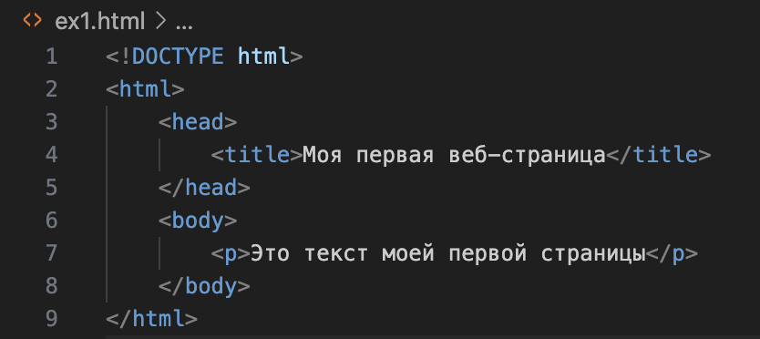

Рисунок 1 - Код первой HTML-страницы

Далее, с помощью браузера мы посмотрели на результат работы кода HTML-страницы (Рисунок 2).

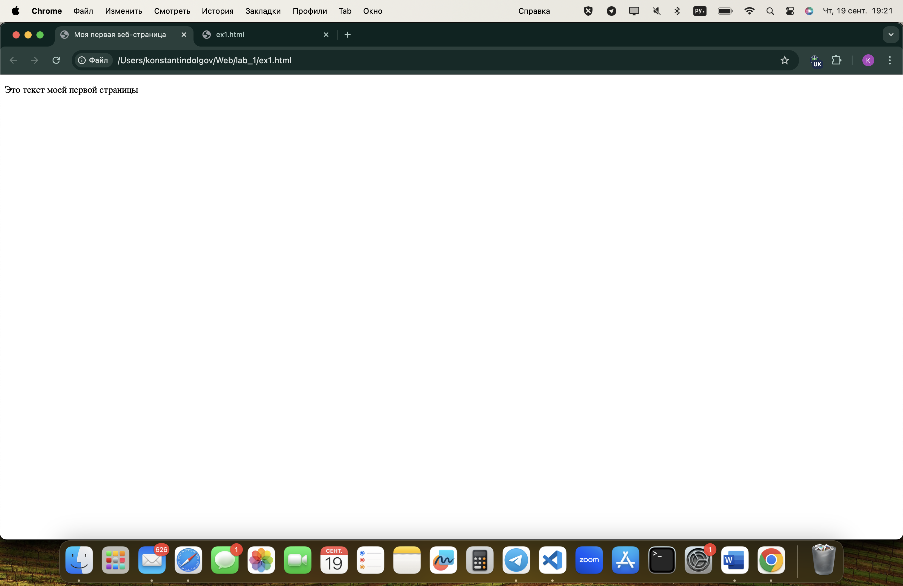

Рисунок 2 - Пример выполнения программы

### Упражнение 2. Теги верхнего уровня и заголовка документа

В данном упражнении мы разобрались с понятием тэгов, а также научились оставлять комментарии в коде (Рисунок 3).

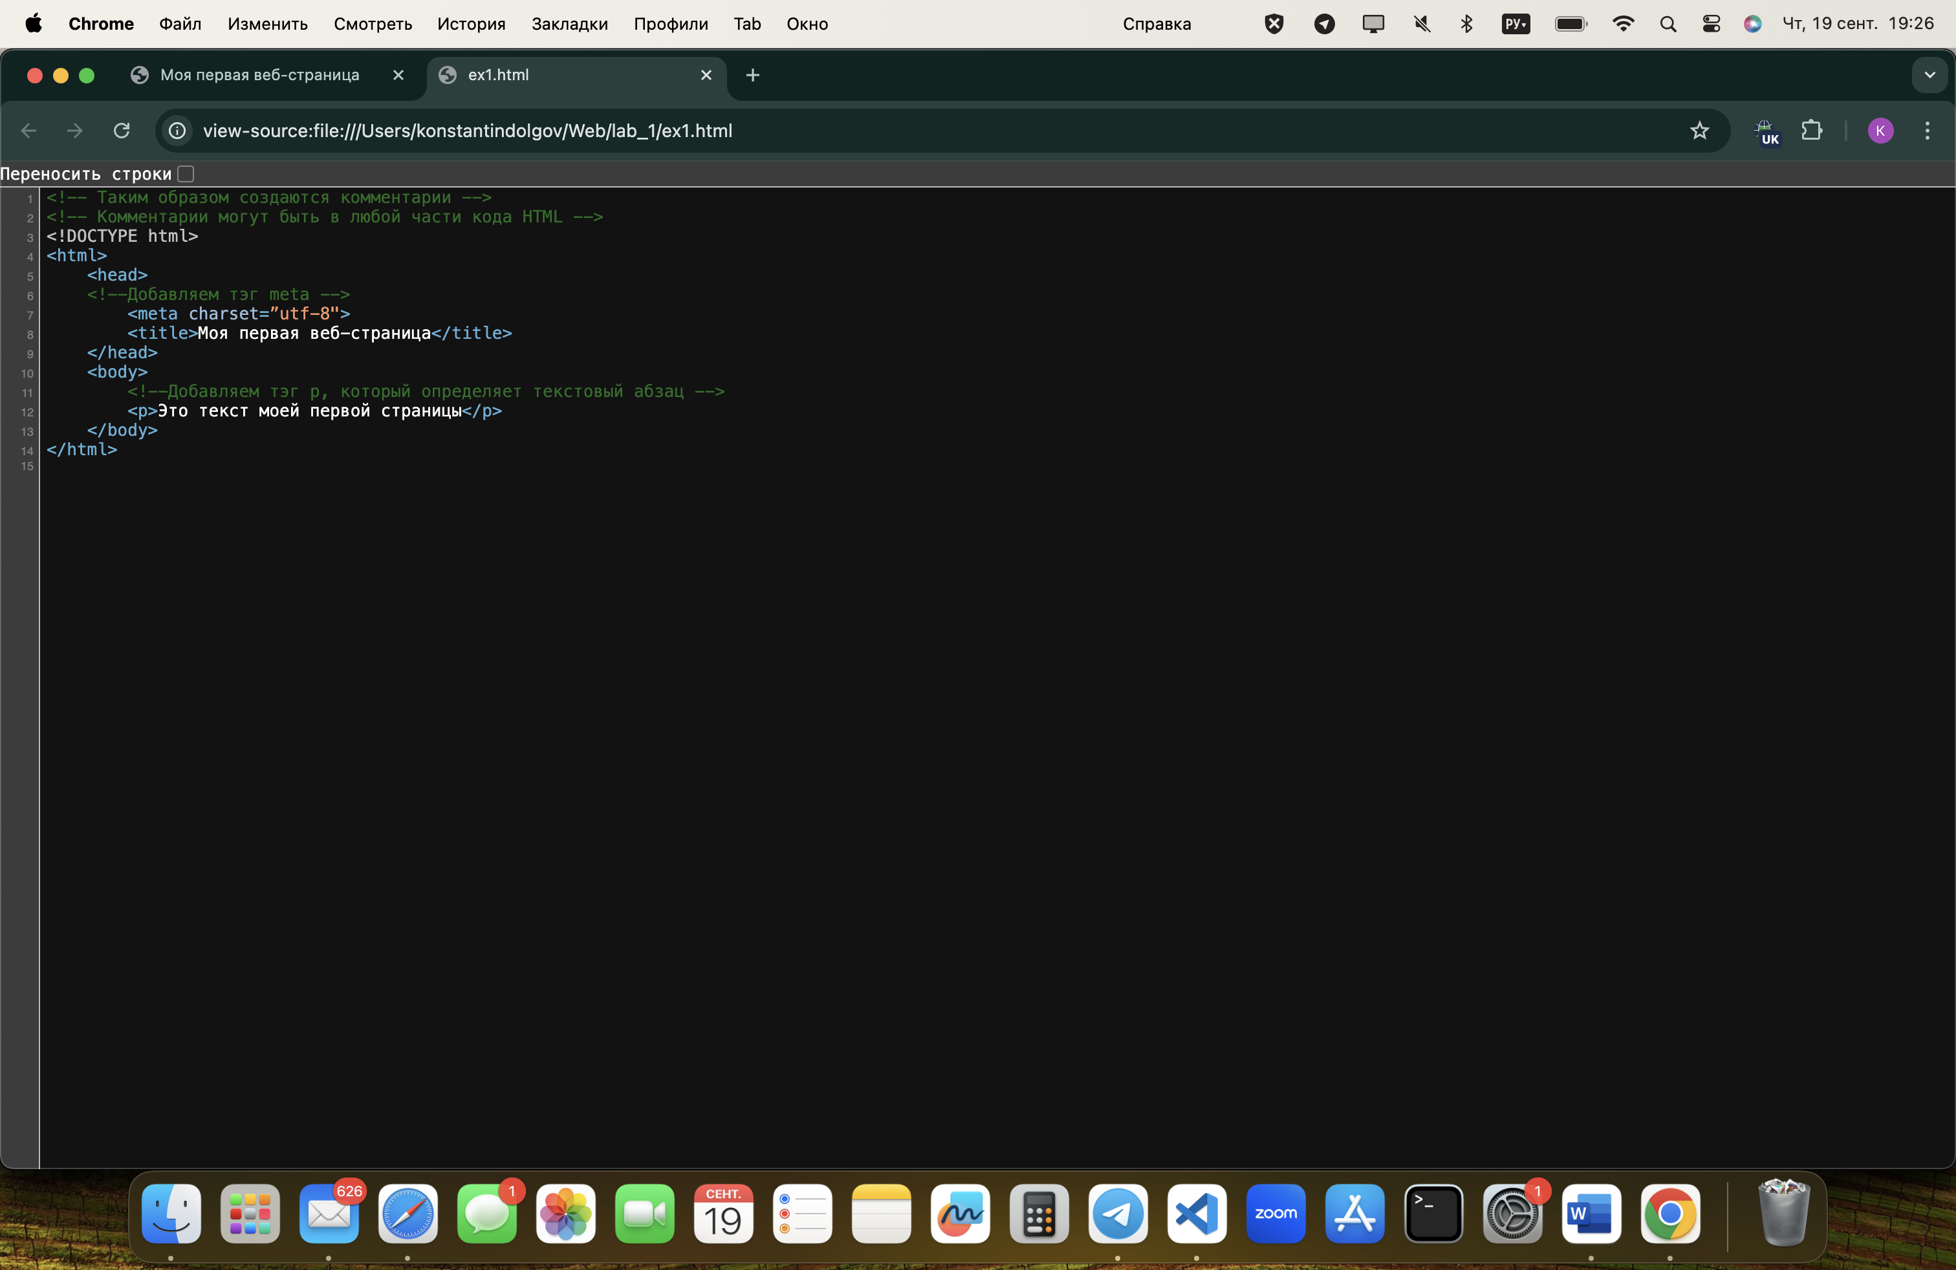

Рисунок 3 - Код страницы с комментариями

### Упражнение 3. Атрибуты HTML-тэгов

В данном задании мы познакомились с атрибутами, благодаря которым изменили вид страницы, в частности, изменили фон, добавили гиперссылку, изображение и т.п. (Рисунок 4).

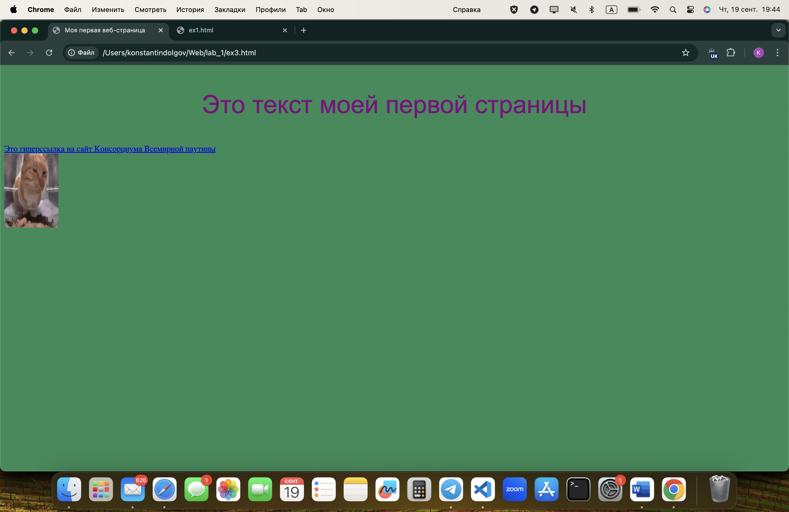

Рисунок 4 – Вид страницы, после добавления атрибутов

### Упражнение 5. Основные особенности работы с текстом в HTML

В данном упражнении мы познакомились с особенностями форматирования текста, познакомились с тем, как корректно отображать в браузере строки, пробелы, абзацы, переносы и т.п. (Рисунок 5).

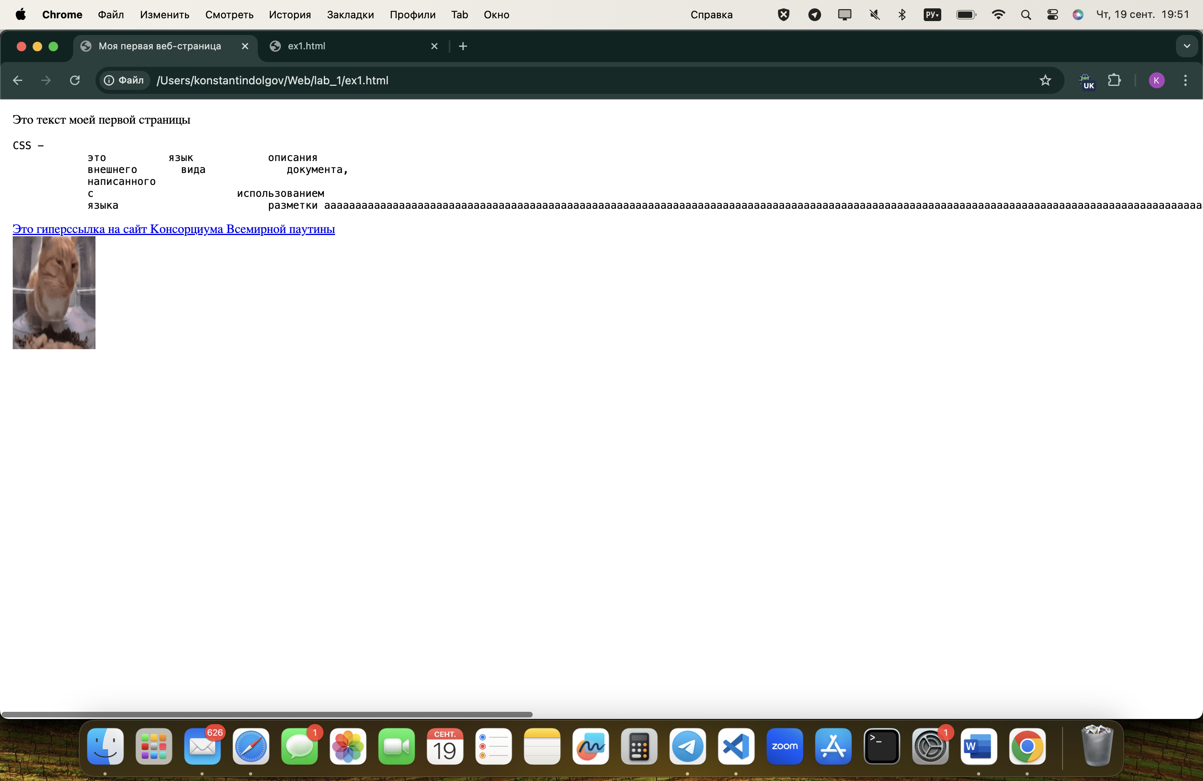

Рисунок 5 – Особенности форматирования строк

### Упражнение 6. Использование спецсимволов

В данном упражнении мы научились использовать спецсимволы (Рисунок 6).

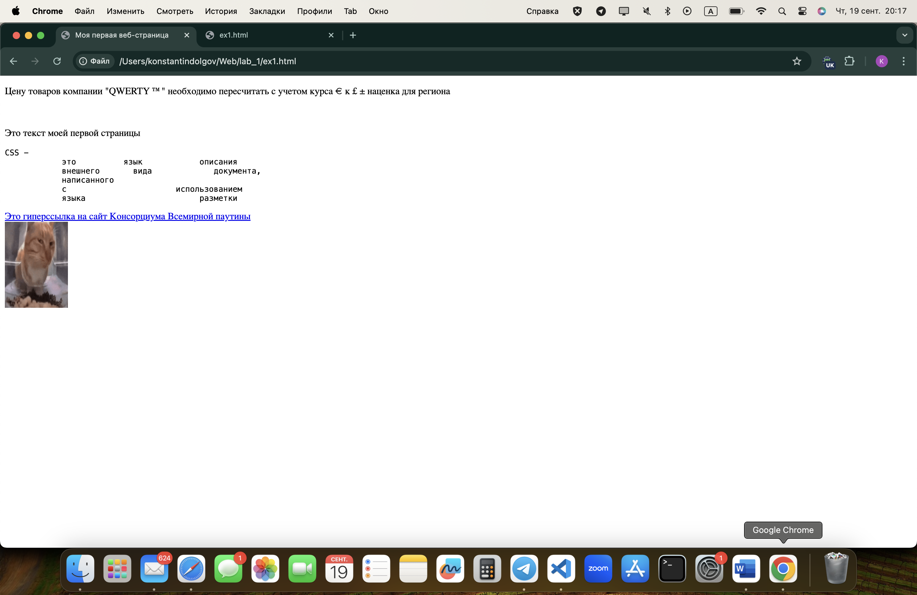

Рисунок 6 – Использование спецсимволов

## 2. Основы логического форматирования контента

### Упражнение 1. Использование заголовков

В этом упражнении мы научились создавать заголовки разного уровня (Рисунок 7).

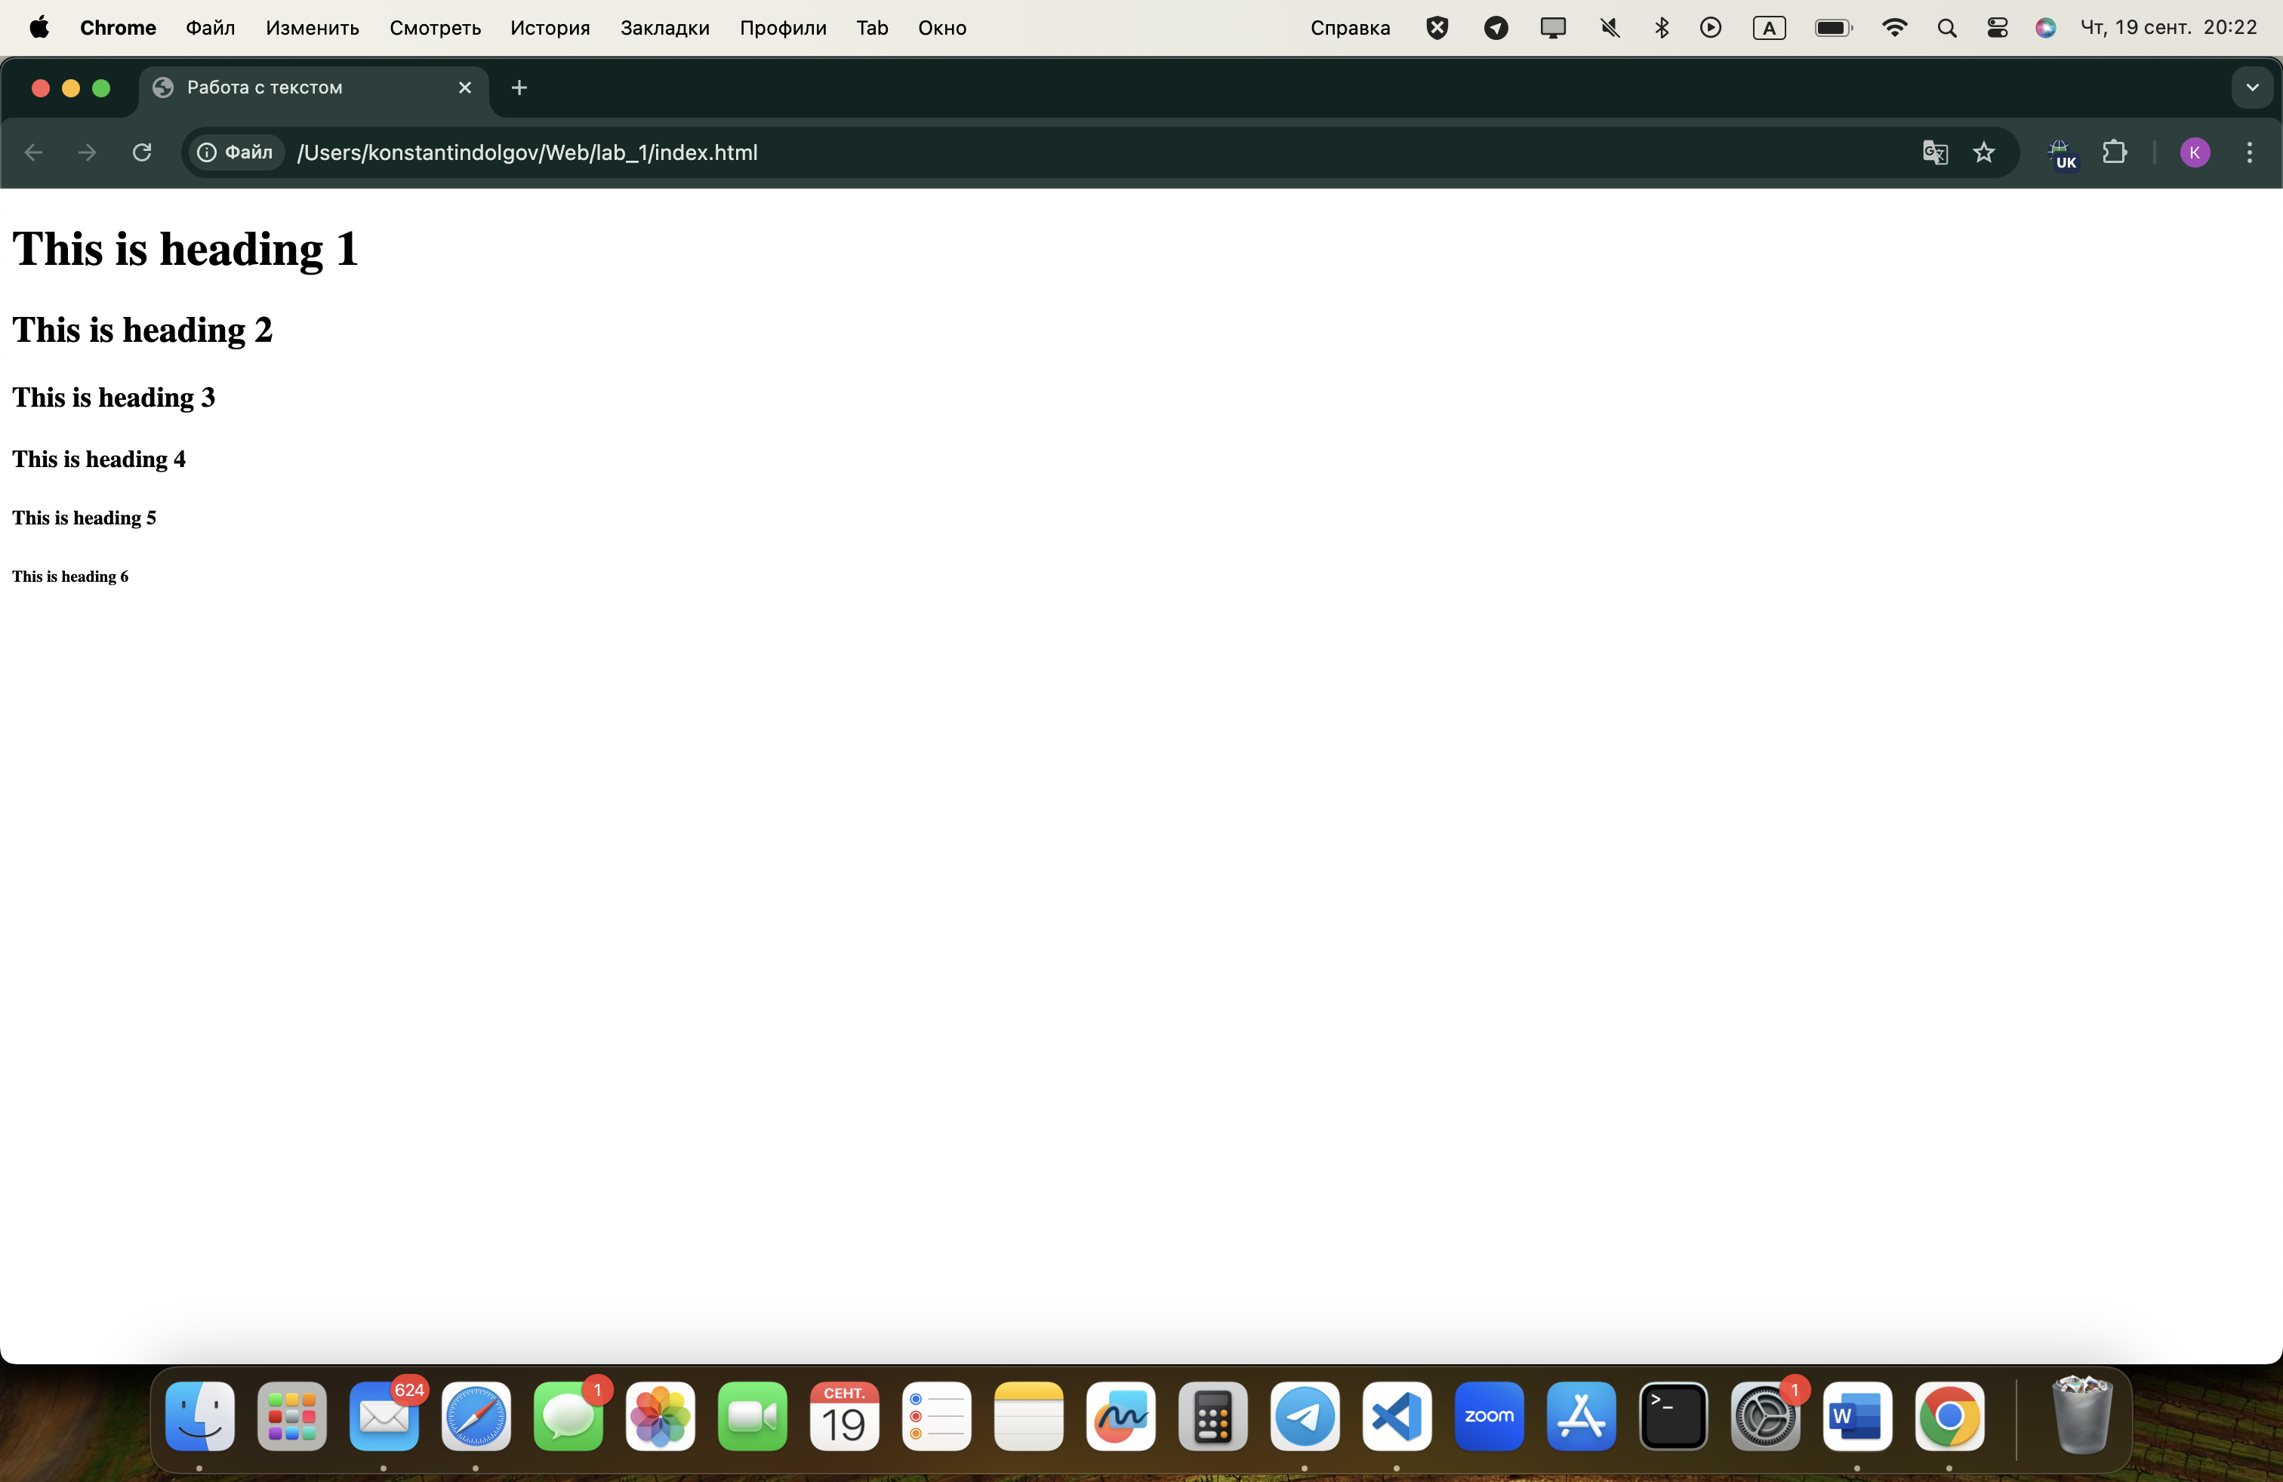

Рисунок 7 – Заголовки разного уровня

### Упражнение 2. Возможности логического форматирования текста

В данном упражнении мы использовали теги, выделяющие текст с целью его специального обособления (например, тег <b> - bold - жирное начертание) (Рисунок 8).

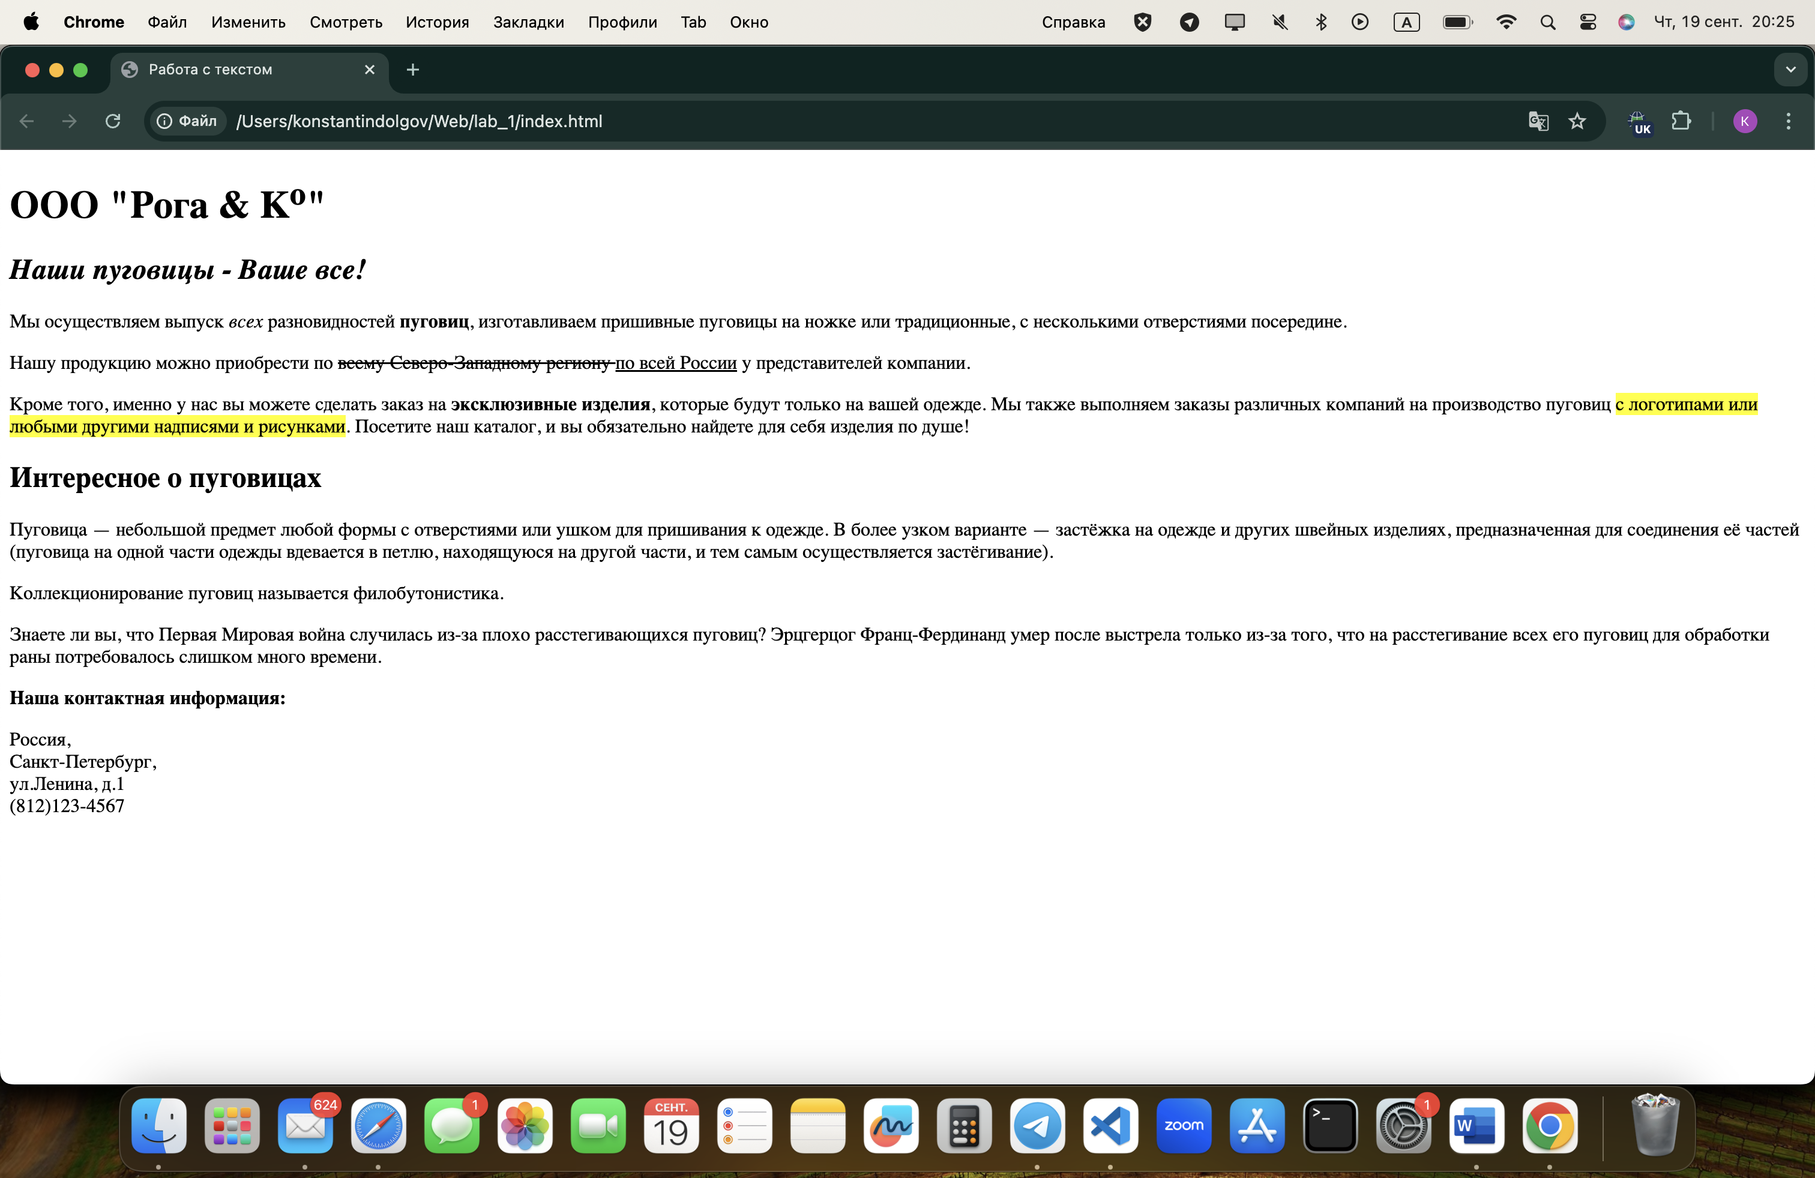

Рисунок 8 – Использование тегов, выделяющих текст

### Упражнение 3. Ссылки, цитаты, определения

В этом упражнении в открытый ранее файл ***index.html*** были внесены дополнения, такие как ссылки (Рисунок 9).

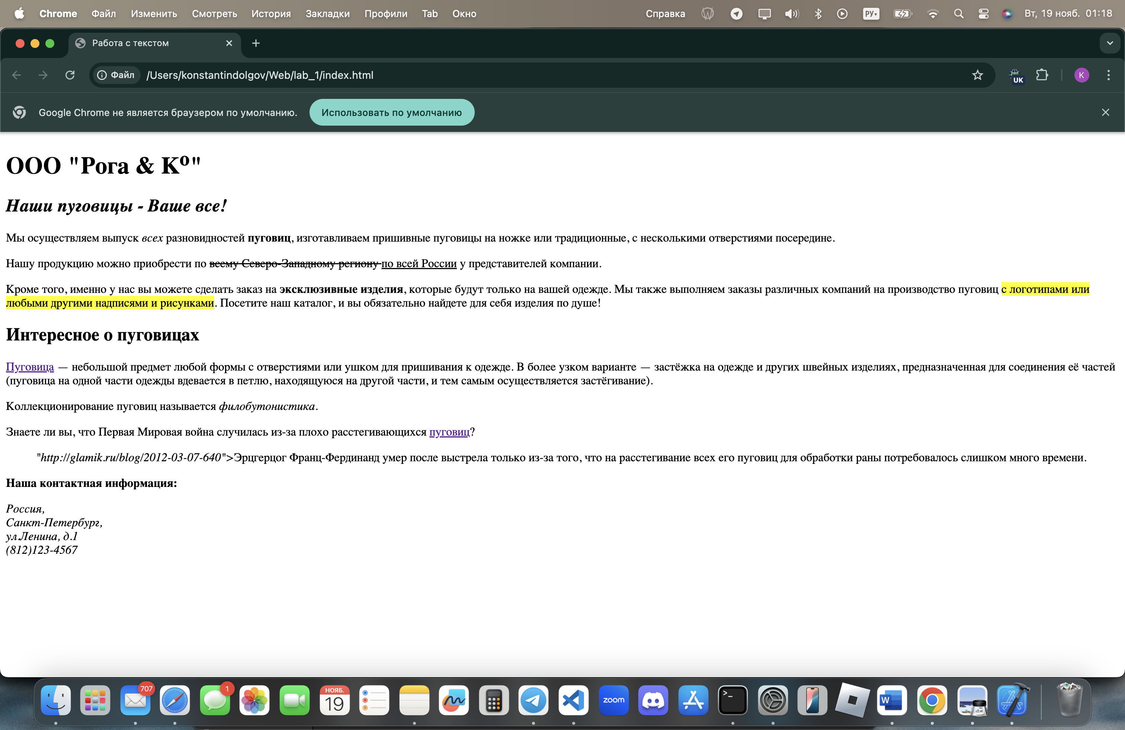

Рисунок 9 – Дополнение текста страницы

### Упражнение 4. Элементы компьютерного кода

В данном упражнении мы научились корректно выводить код на странице (Рисунок 10).

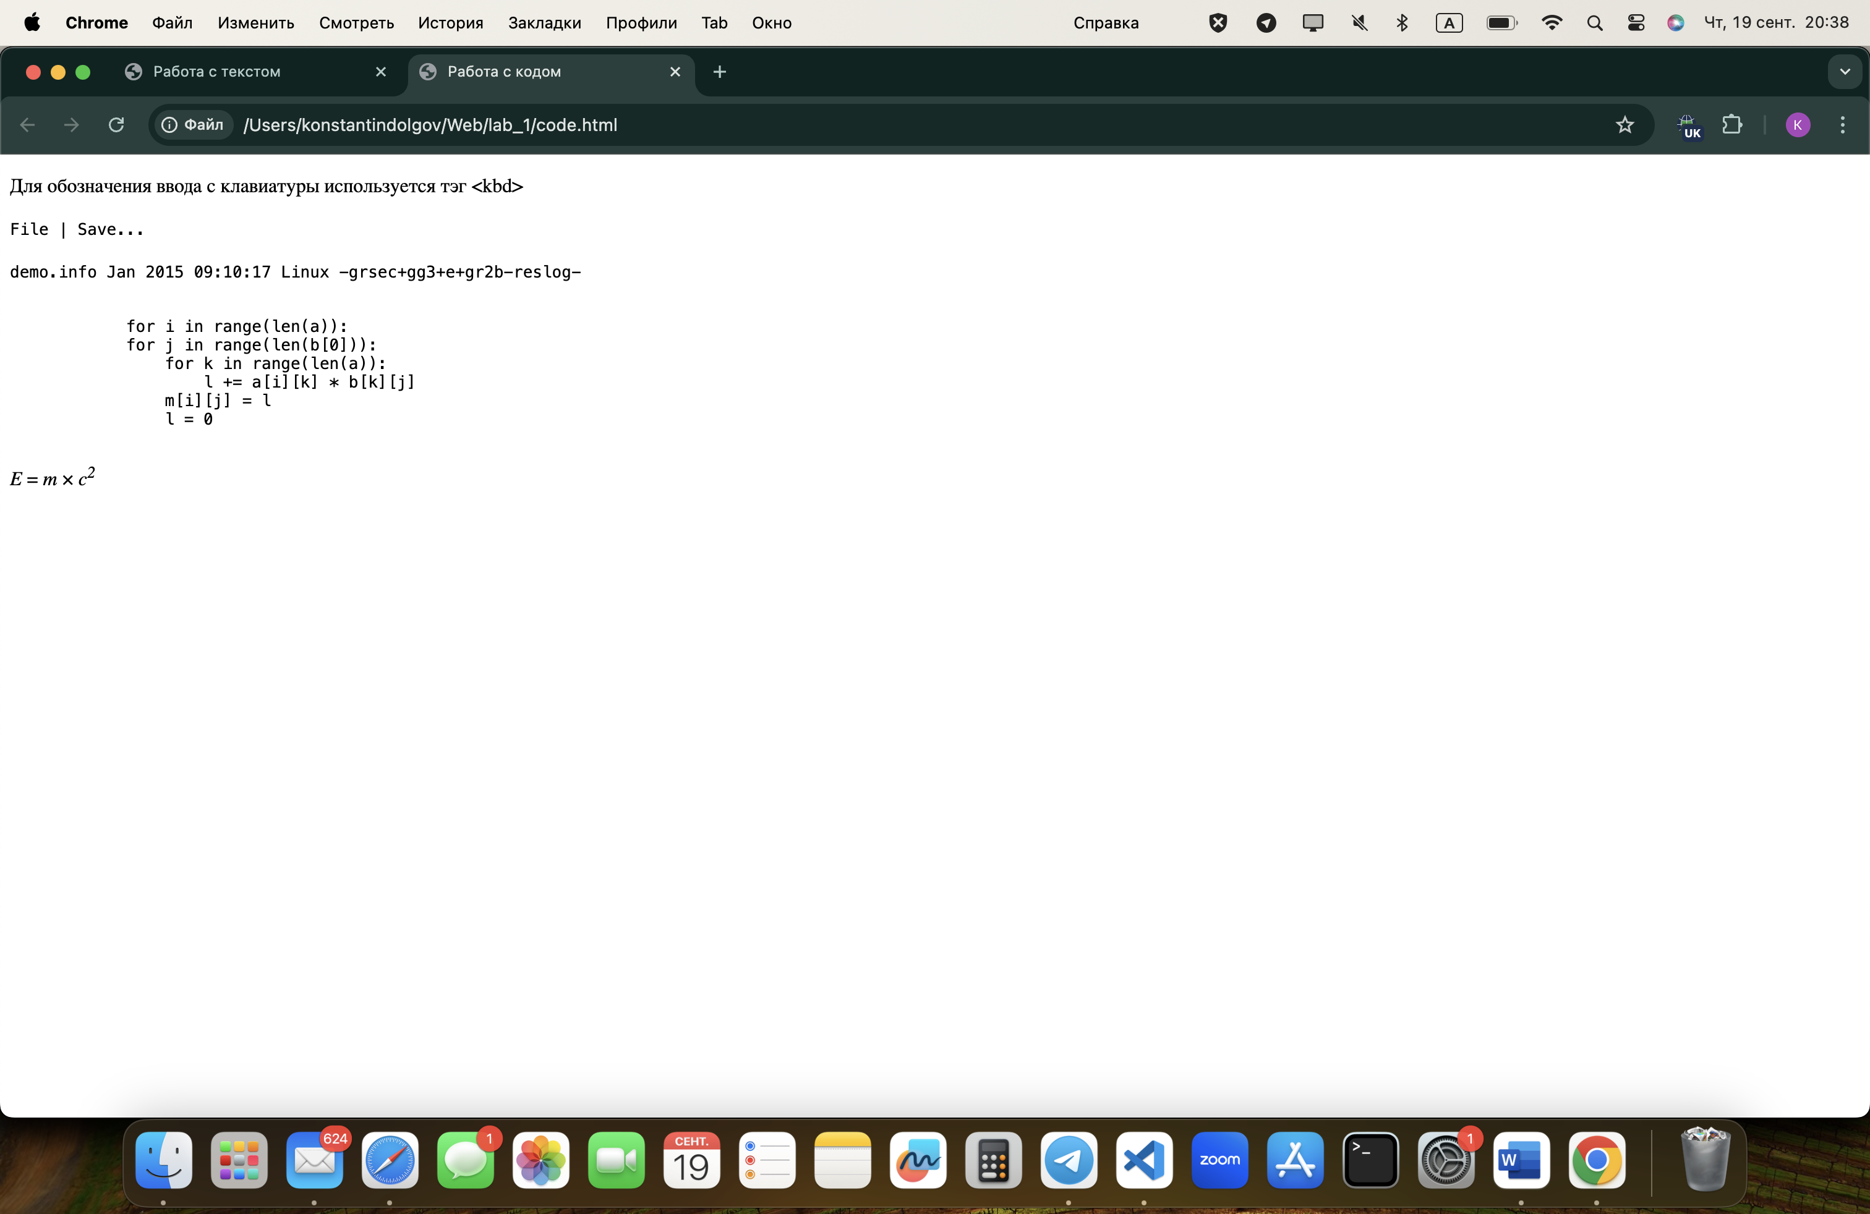

Рисунок 10 – Код на странице

### Упражнение 5. Маркированные списки

В данном задании мы научились выводить списки и маркировать их необходимым нам способом (Рисунок 11).

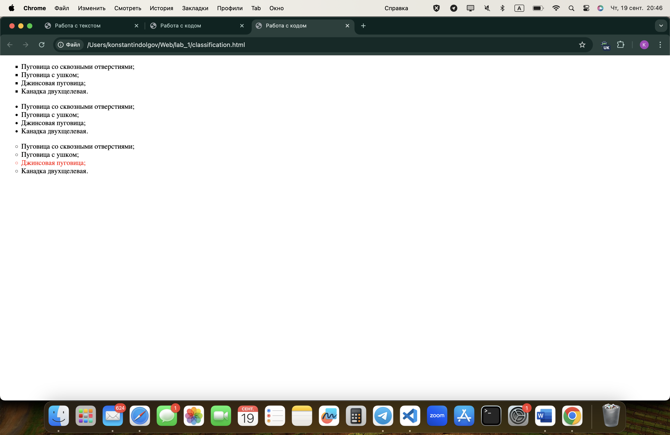

Рисунок 11 – Вывод списков на странице

### Упражнение 6. Нумерованные списки

В данном задании мы научились нумеровать списки (Рисунок 12).

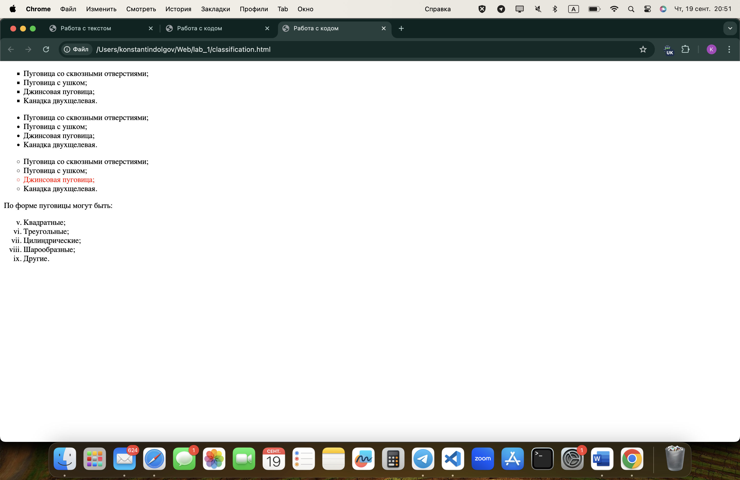

Рисунок 12 – Нумерация списка

### Упражнение 7. Список определений

В этом упражнении мы научились выводить определения (Рисунок 13).

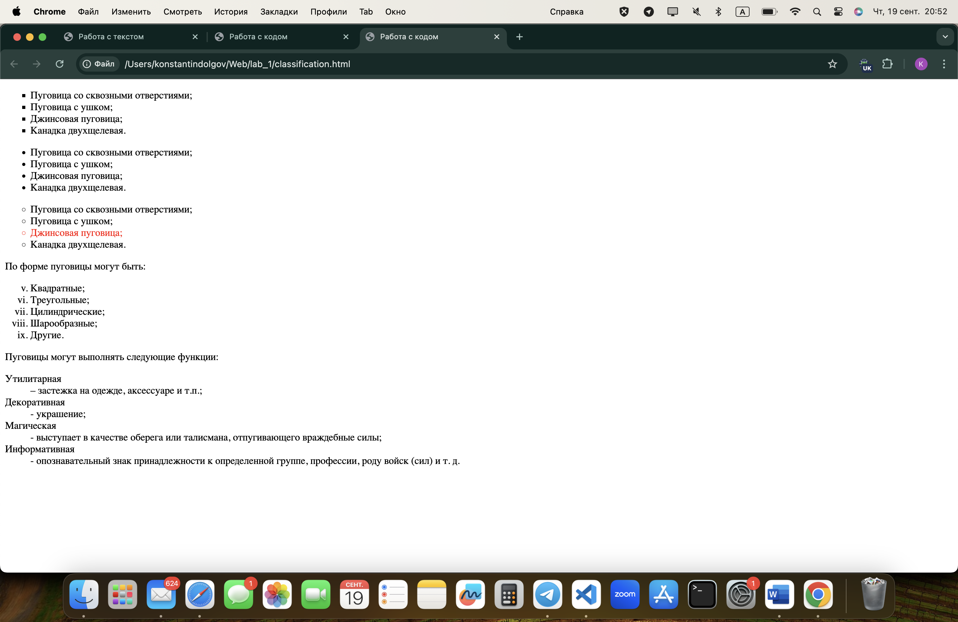

Рисунок 13 – Список определений

### Упражнение 8. Вложенные списки

В данном задании мы научились создавать и выводить вложенные списки (Рисунок 14).

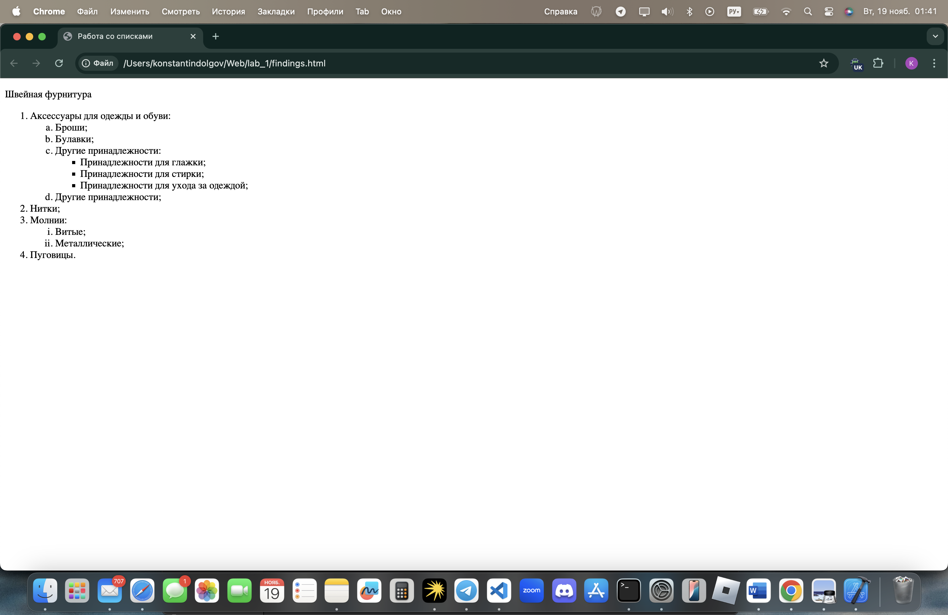

Рисунок 14 – Многоуровневый список

## 3. Гиперссылки

### Упражнение 1. Основы работы с гиперссылками

В данном упражнении мы создали гиперссылки для перехода между страницами, а также несколько гиперссылок, ведущих на внешние ресурсы (Рисунок 15-16).

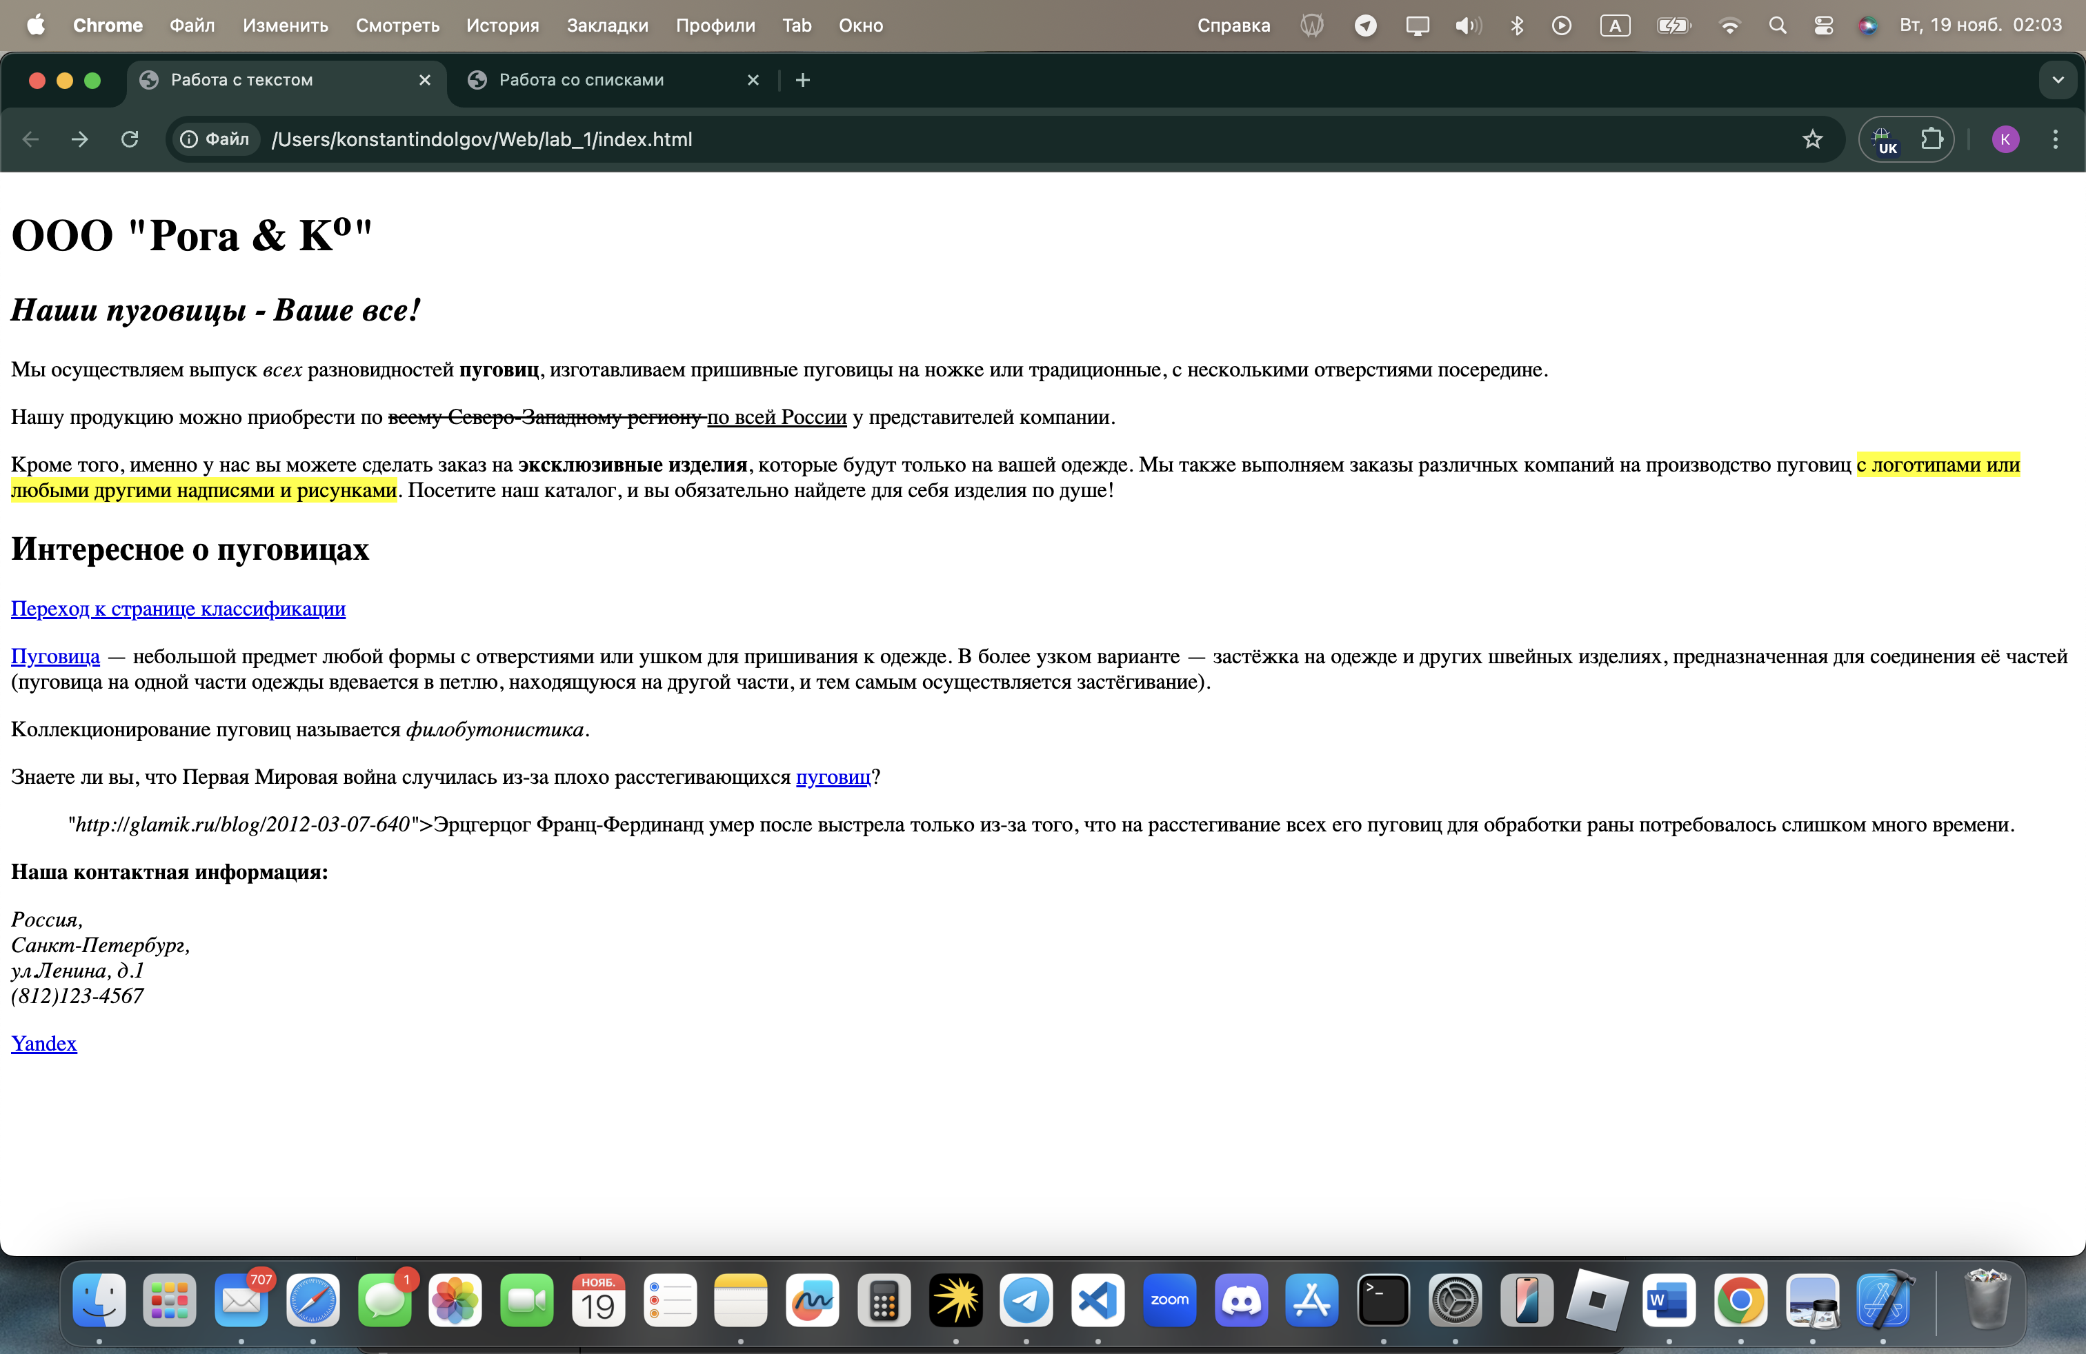

Рисунок 15 – Ссылка на classification.html и внешние ресурсы

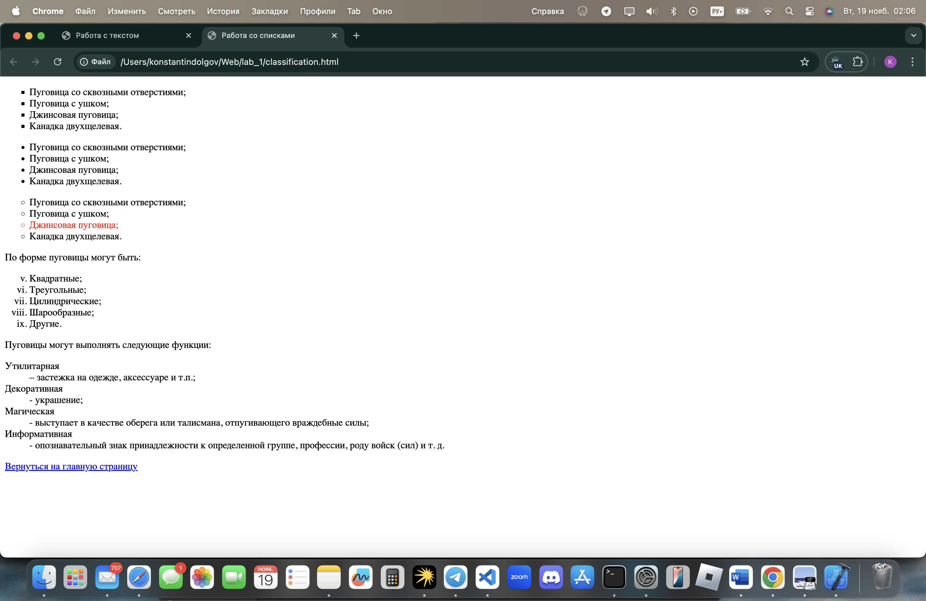

Рисунок 16 – Ссылка на index.html

### Упражнение 2. Работа с цветом гиперссылок

В этом упражнении мы поработали над цветом гиперссылок сначала при помощи html, а затем заменили его на код с использованием CSS (Рисунок 17).

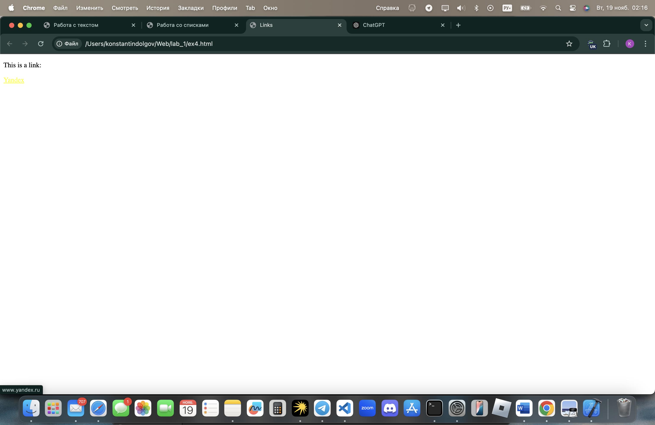

Рисунок 17 – Изменение цвета гиперссылки

### Упражнение 3. Ссылка на адрес электронной почты

В данном задании мы создали гиперссылку, переходя по которой открывается почтовый клиент с необходимым нам адресом электронной почты (Рисунок 18)

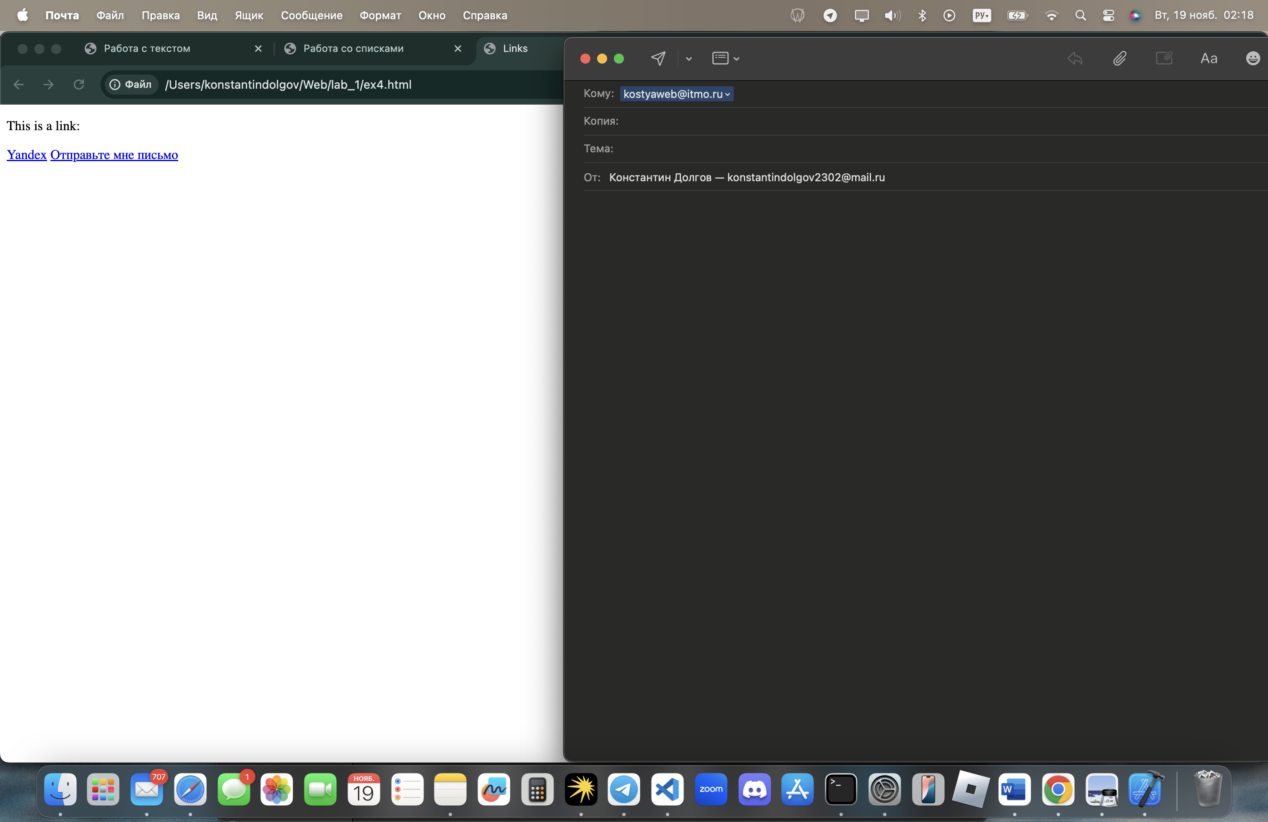

Рисунок 18 – Гиперссылка на почту

### Упражнение 4. Внутренние ссылки документа

В данном упражнении мы создали внутренние ссылки (якоря), при нажатии на которых нас пролистывает на необходимую нам часть страницы (Рисунок 19).

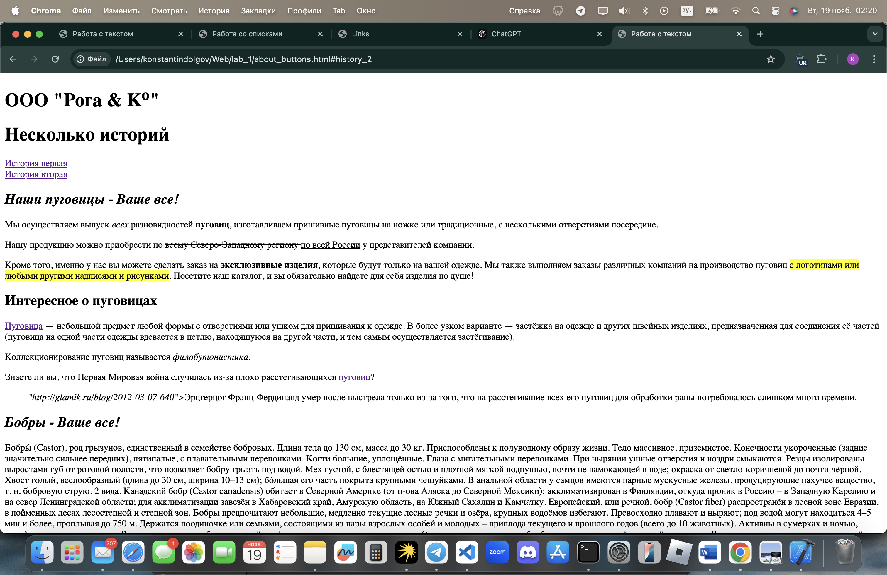

Рисунок 19 – Внутренние ссылки

## 4. Таблицы

### Упражнение 1. Создание таблицы

В данном упражнении мы начинаем работу с таблицами, и создаем простейший пример (Рисунок 20).

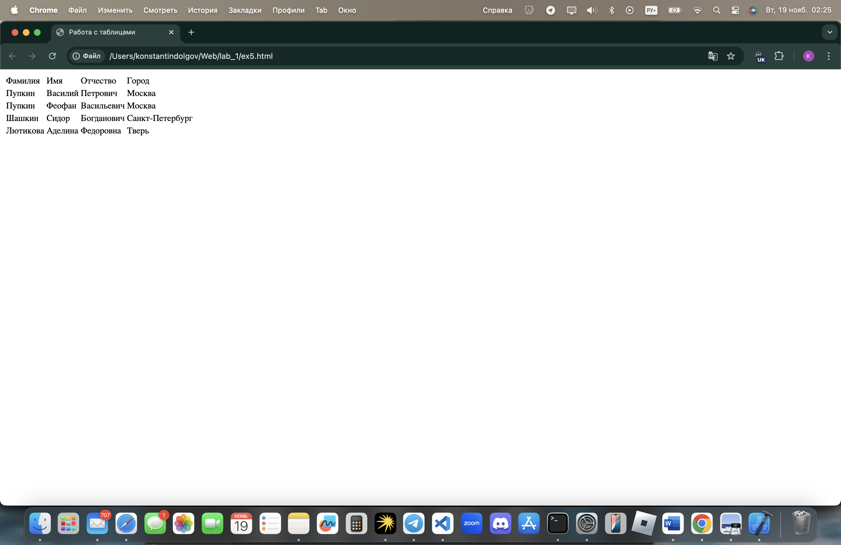

Рисунок 20 – Простейшая таблица

### Упражнение 2. Работа с границам таблицы

В этом упражнении мы добавили в таблицу грани, в том числе, использовав CSS (Рисунок 21).

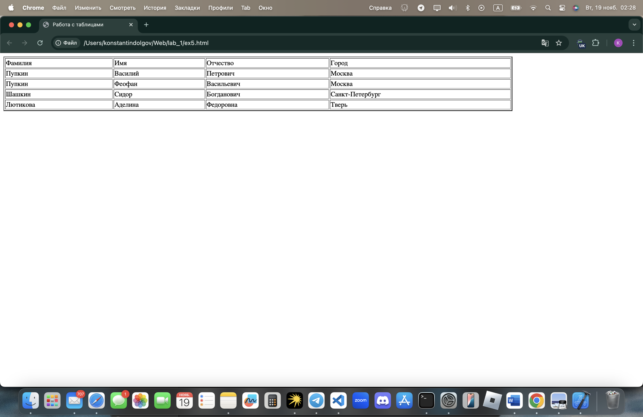

Рисунок 21 – Таблица с гранями

### Упражнение 3. Создание заголовка и подписи таблицы

В данном упражнении мы изменили формат строки таблицы, создали заголовок страницы, а затем, с использованием CSS и без, переместили заголовок в низ таблицы (Рисунок 22).

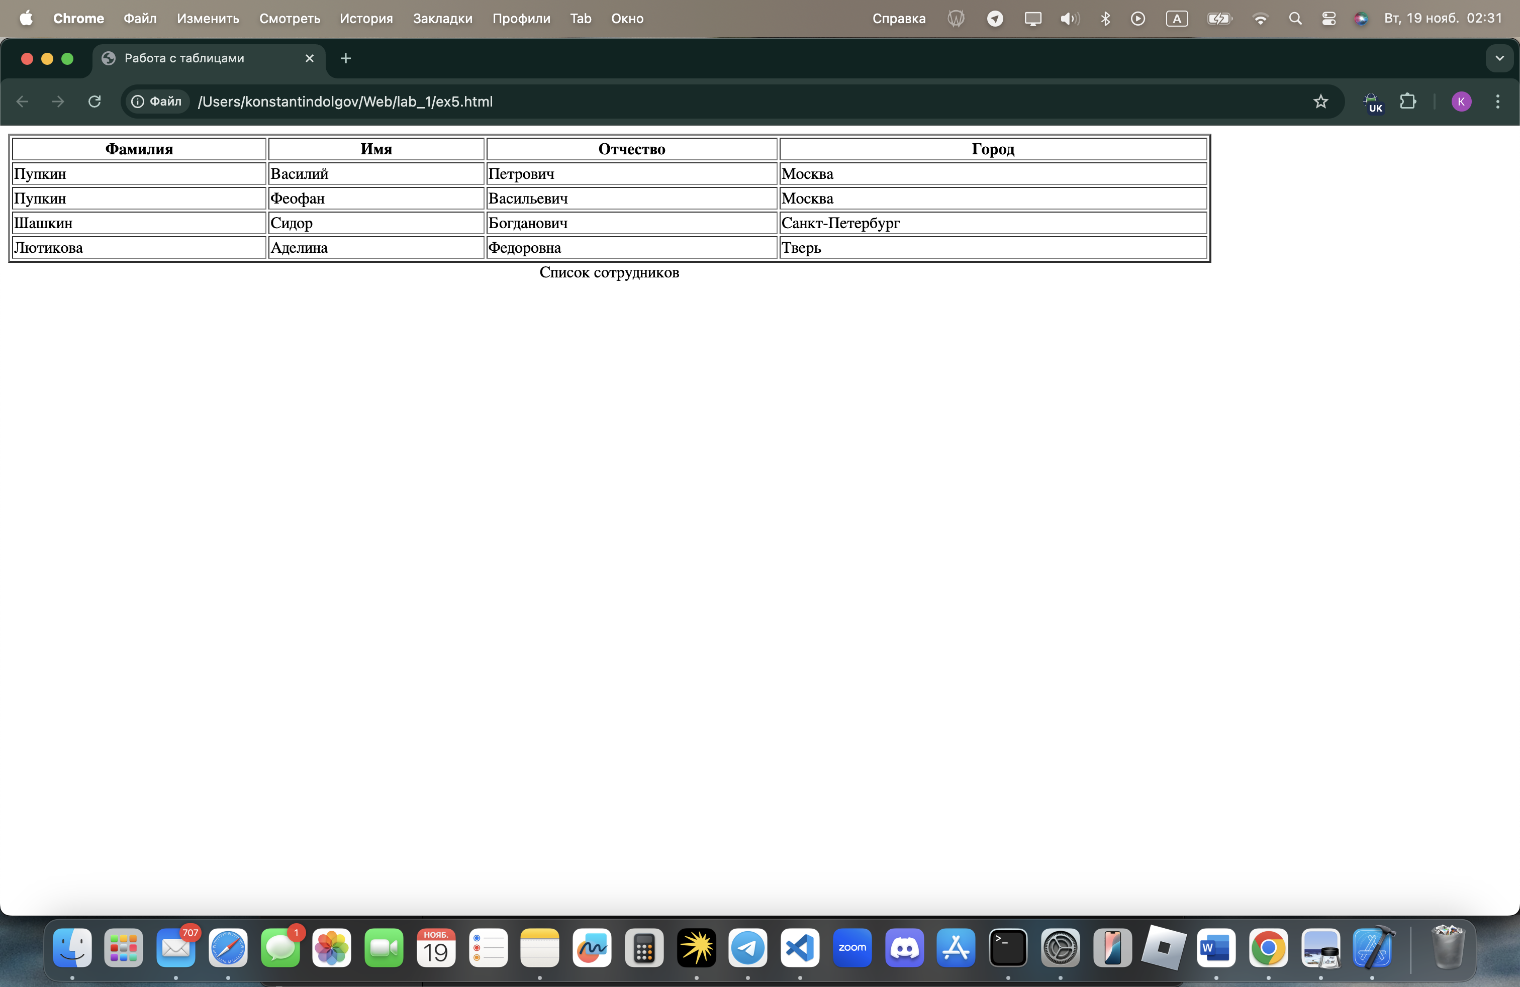

Рисунок 22 – Добавление заголовка таблицы

### Упражнение 4. Объединение ячеек

В данном упражнении мы научились объединять ячейки таблицы по вертикали и по горизонтали (Рисунок 23).

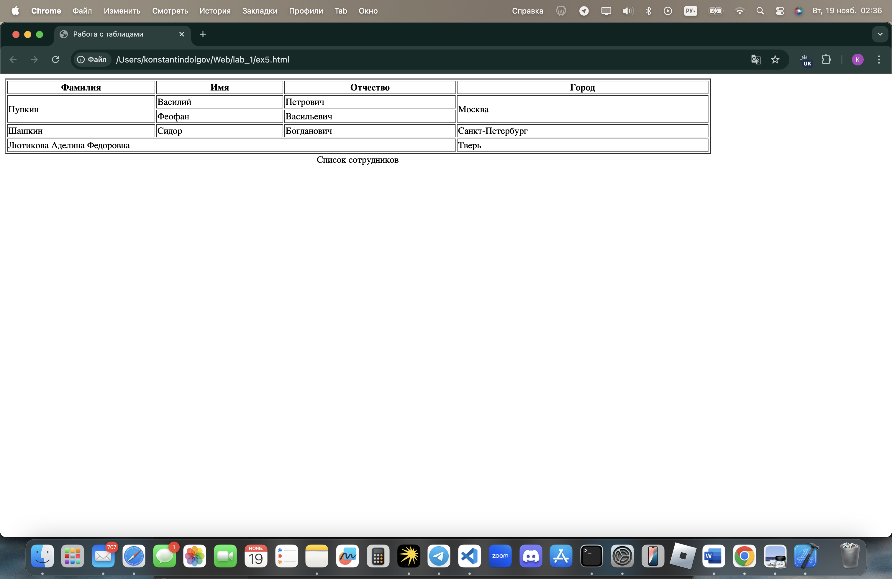

Рисунок 22 – Объединение ячеек

### Упражнение 5. Структурные блоки таблиц

В данном упражнении мы форматировали таблицу, используя разнообразные теги, объединяющие в себе некоторые составляющие таблицы, что позволило избежать повторения кода (Рисунок 23).

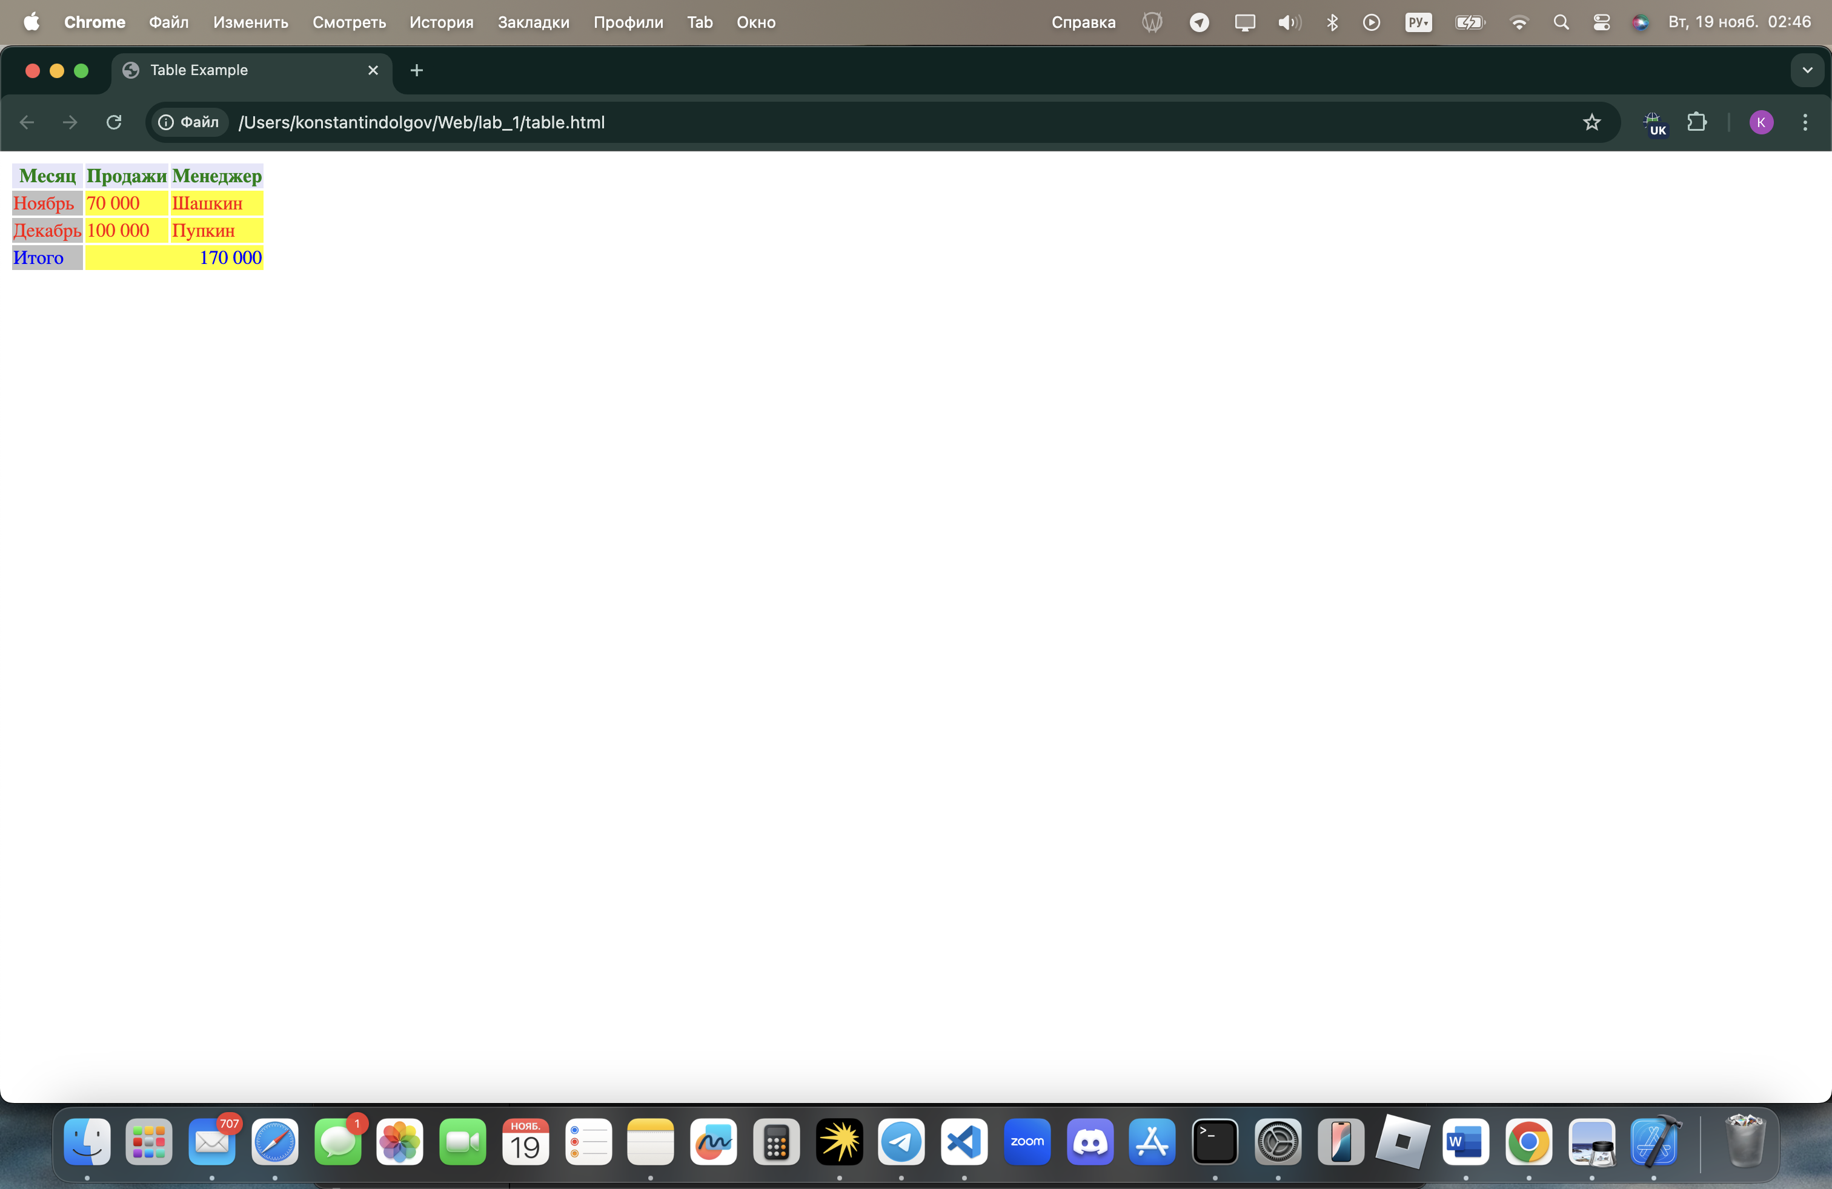

Рисунок 23 – Форматирование таблицы

## 5. Изображения и медиаконтент

### Упражнение 1. Основы работы с изображениями

В данном упражнении мы добавили изображение, добавили к ней сплывающую подсказку (Рисунок 24).

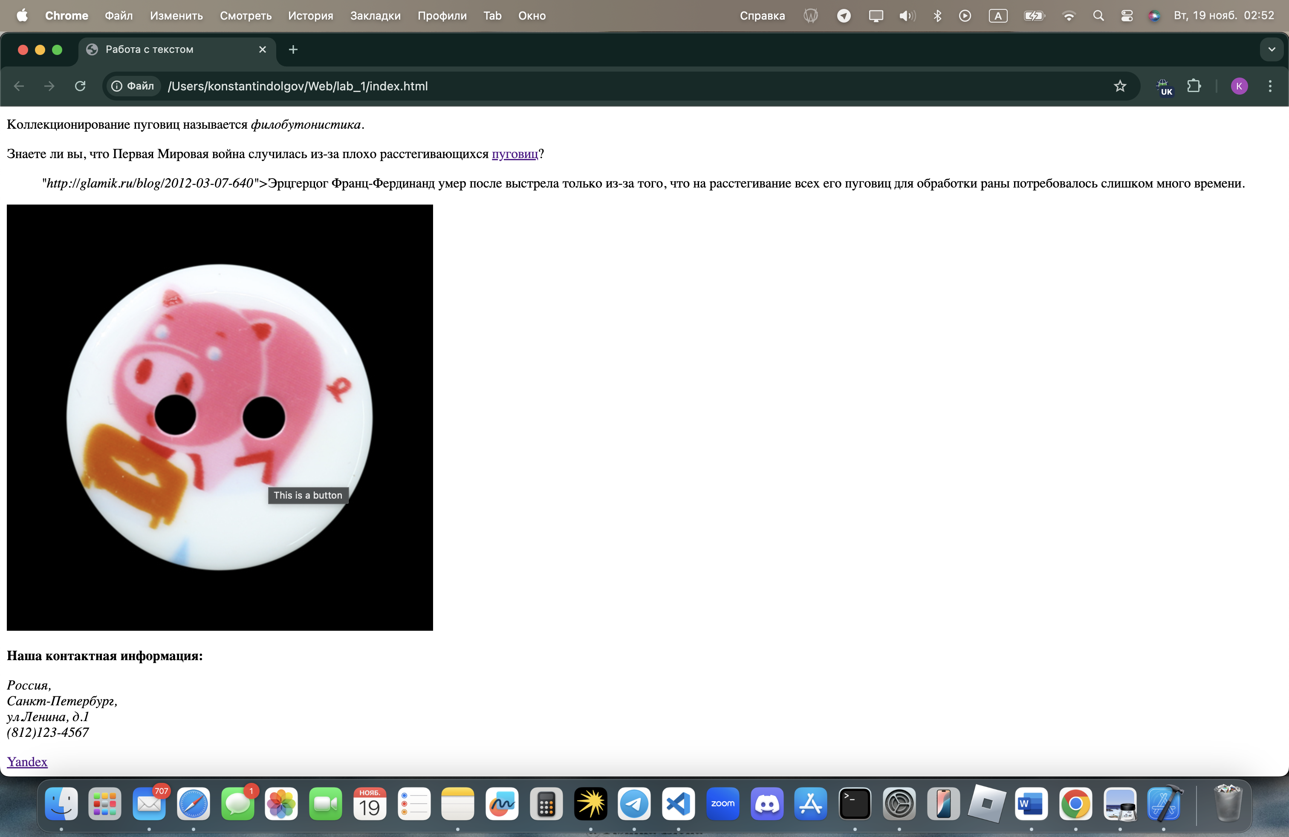

Рисунок 24 – Добавление изображения

### Упражнение 2. Изменение размеров изображения

В данном упражнении мы поменяли размеры изображение сначала при помощи HTML, а затем при помощи CSS (Рисунок 25).

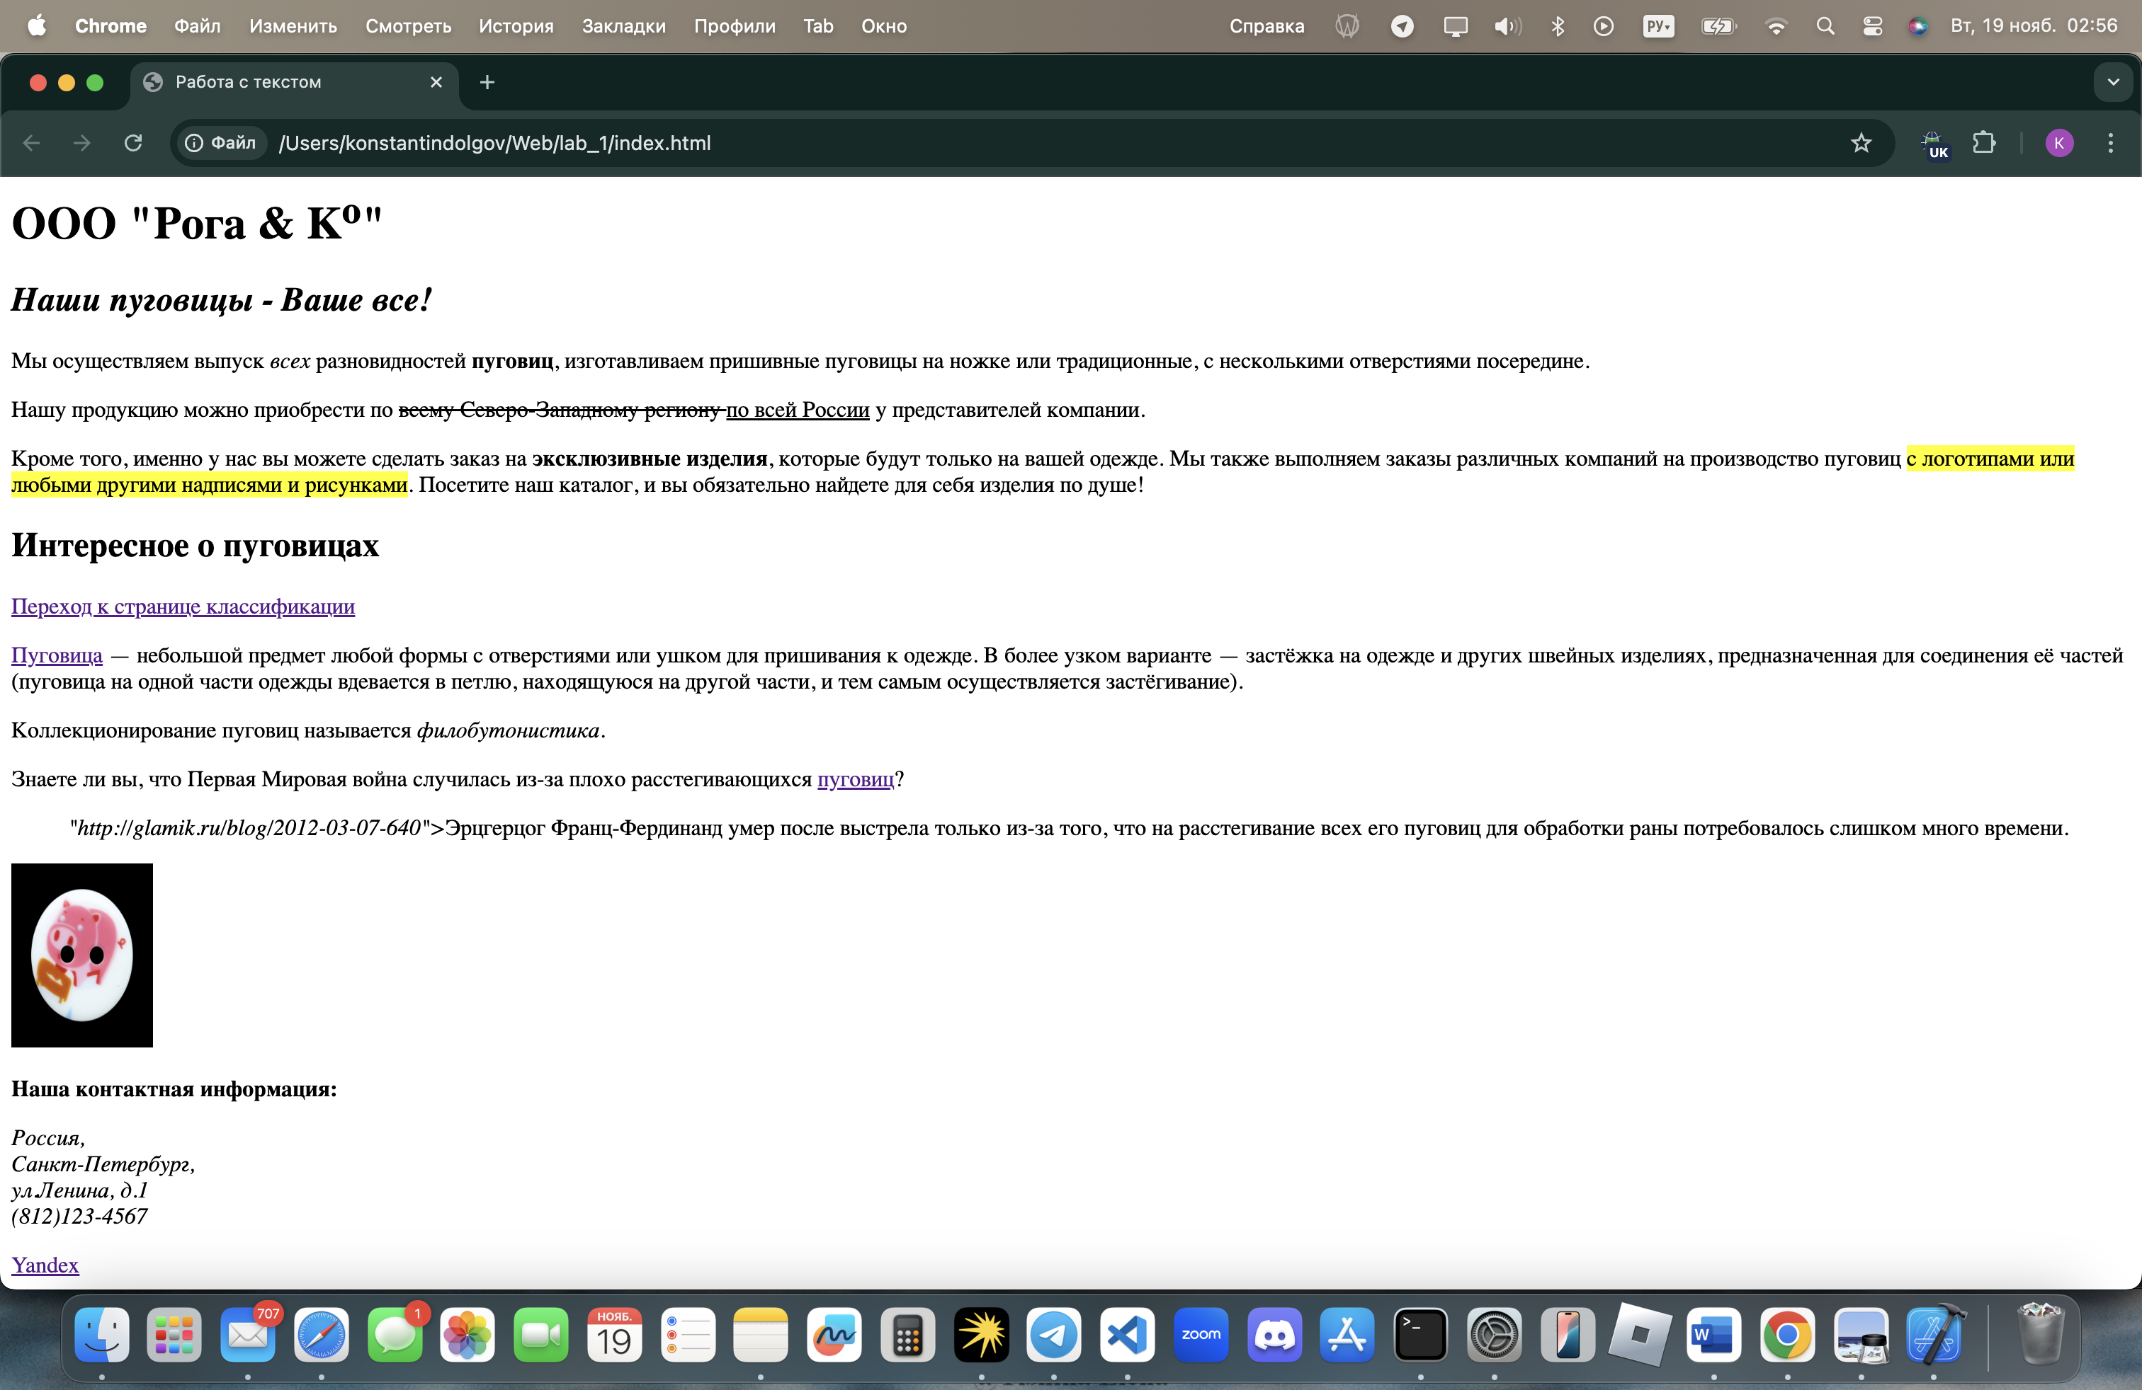

Рисунок 25 – Изменение размера изображения

### Упражнение 3. Создание изображения-гиперссылки

В данном упражнении мы заменили ранее созданную гиперссылку на изображение-гиперссылку (Рисунок 26).

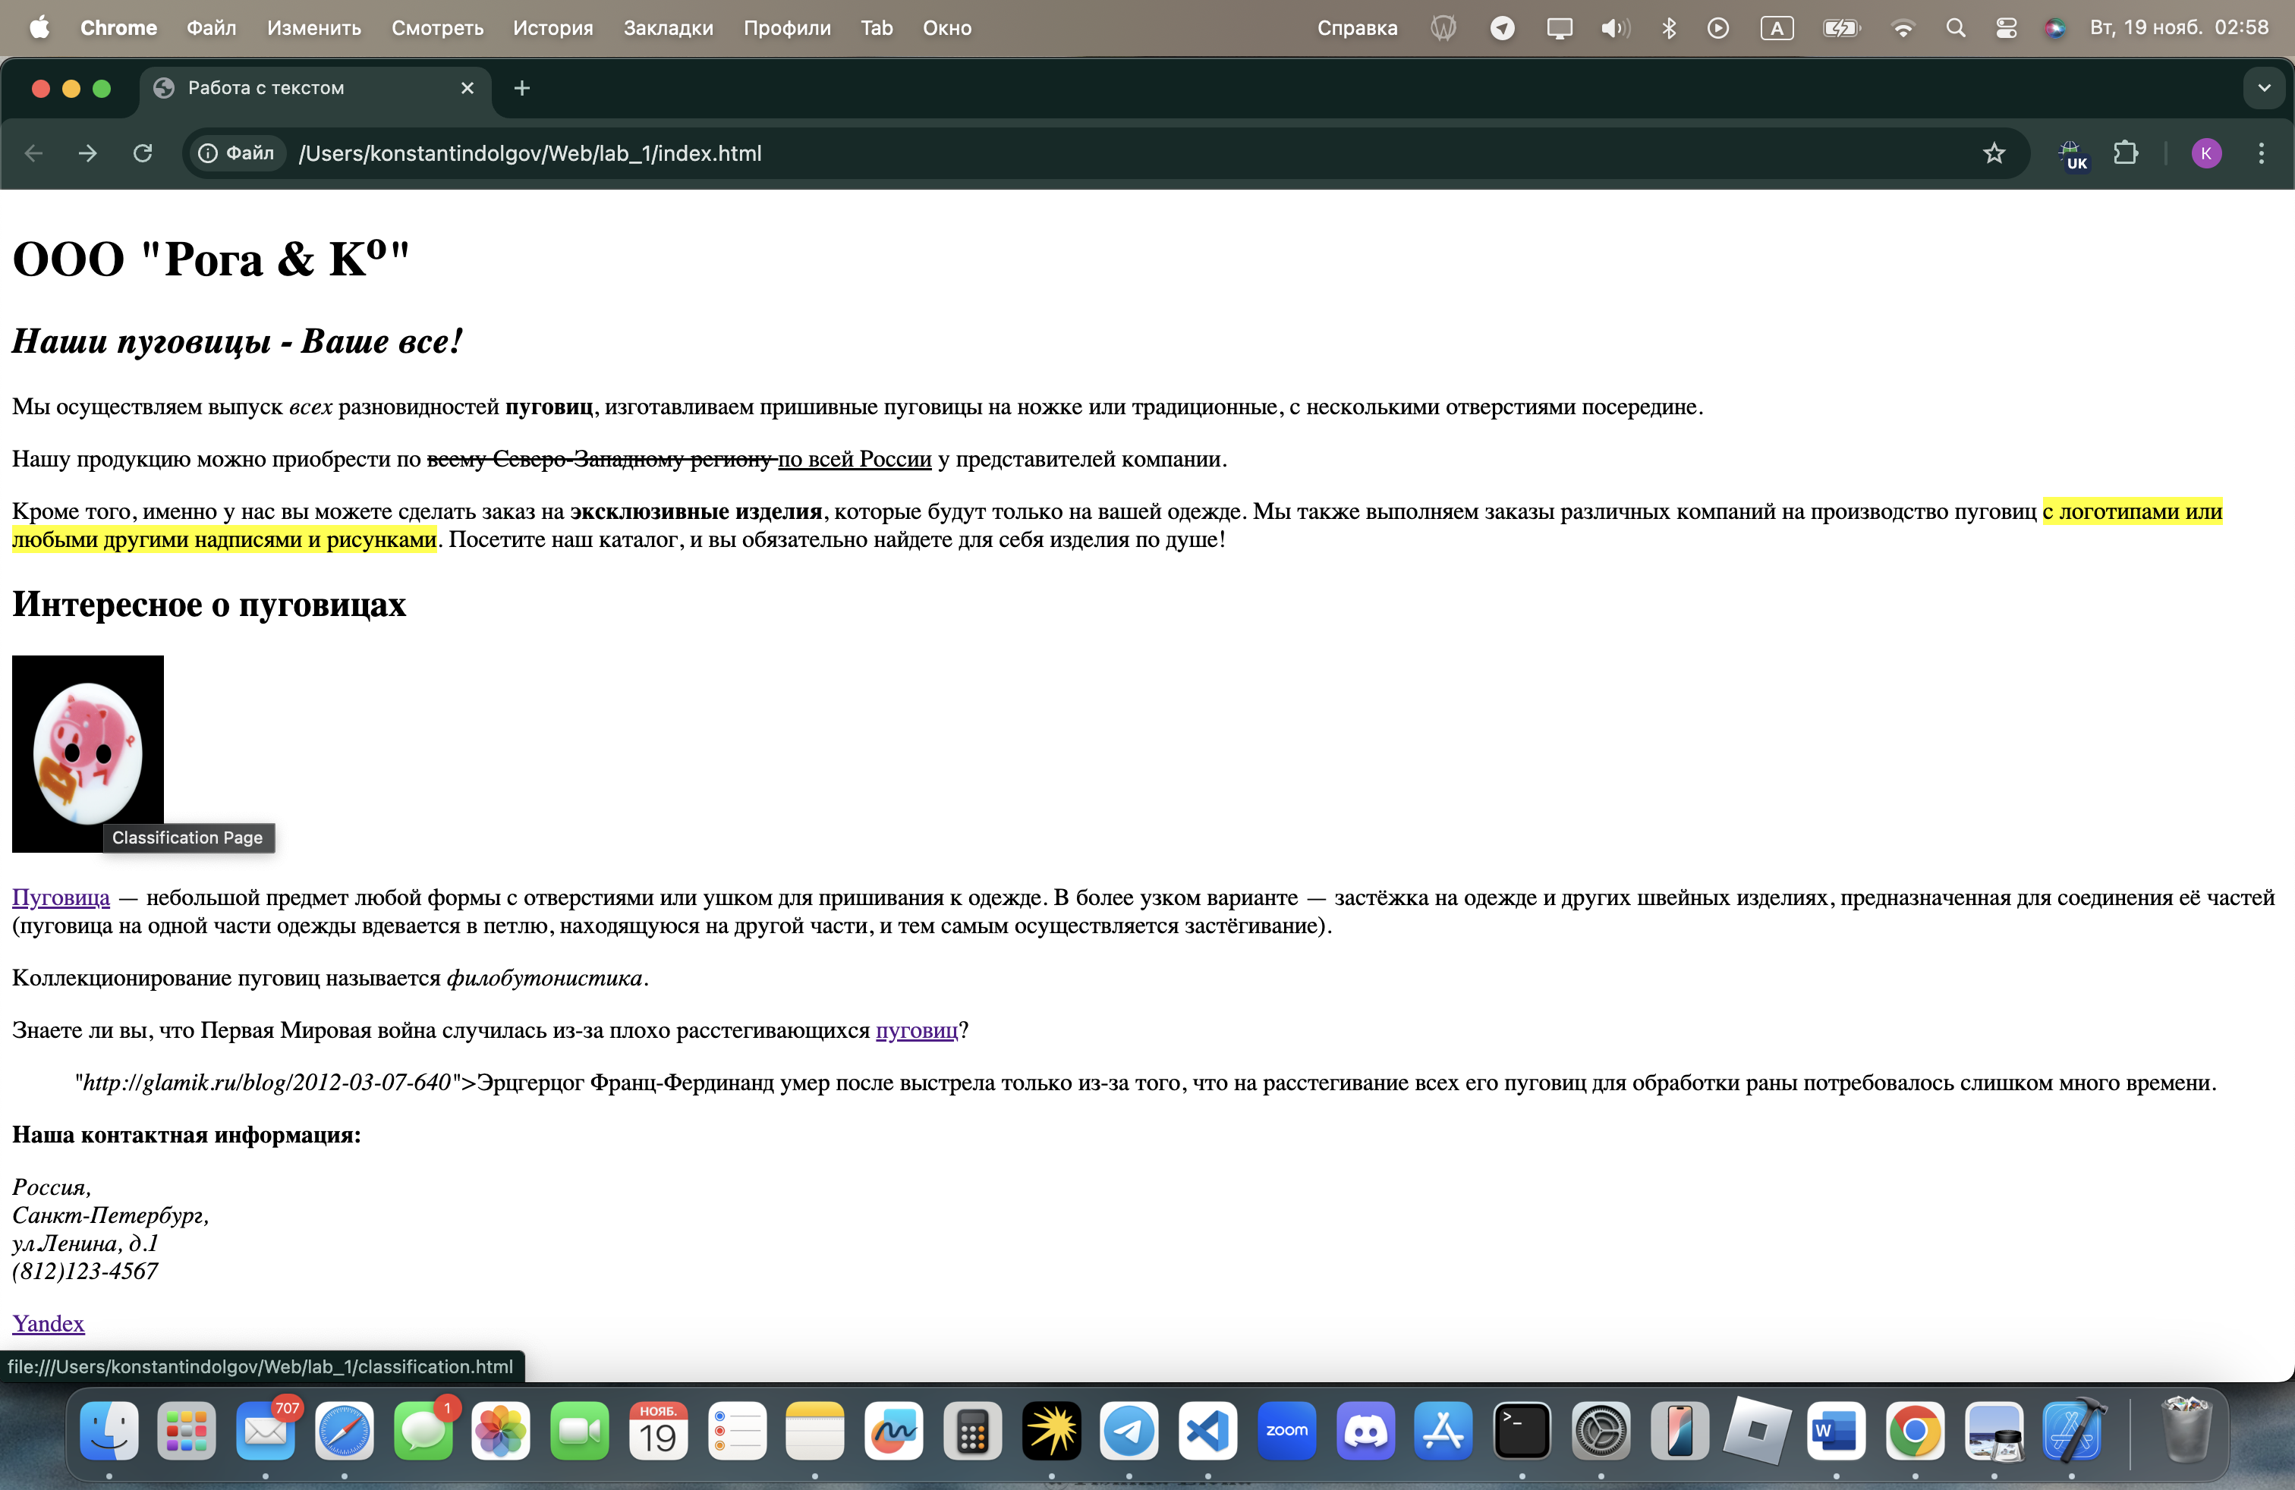

Рисунок 26 – Изображение-гиперссылка

### Упражнение 4. Карты изображений

В этом упражнении была создана карта изображения, на которой было выделено две области, при нажатии на которые нас переносит на разные внешние ресурсы (Верхняя свинка – страница Яндекса, правая свинка – страница Google) (Рисунок 27).

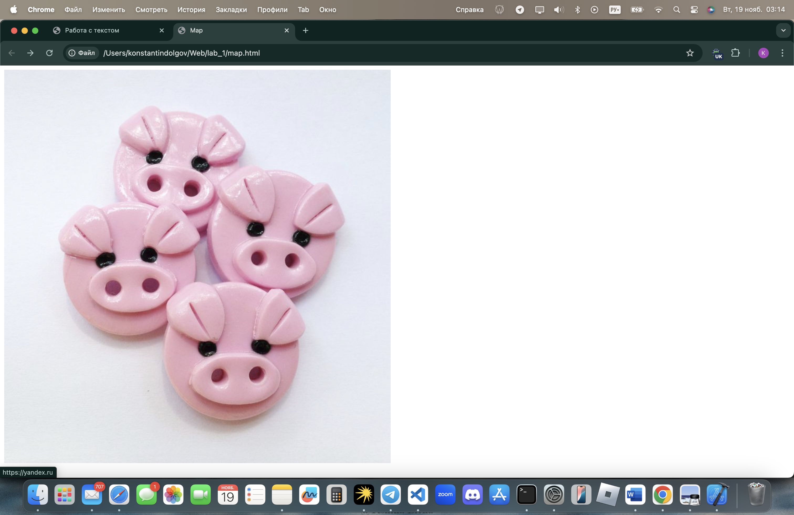

Рисунок 27 – Карта изображения

### Упражнение 5. Добавление медиаконтента

В данном упражнении мы пробовали при помощи HTML отобразить видео из файлов (Рисунок 28).

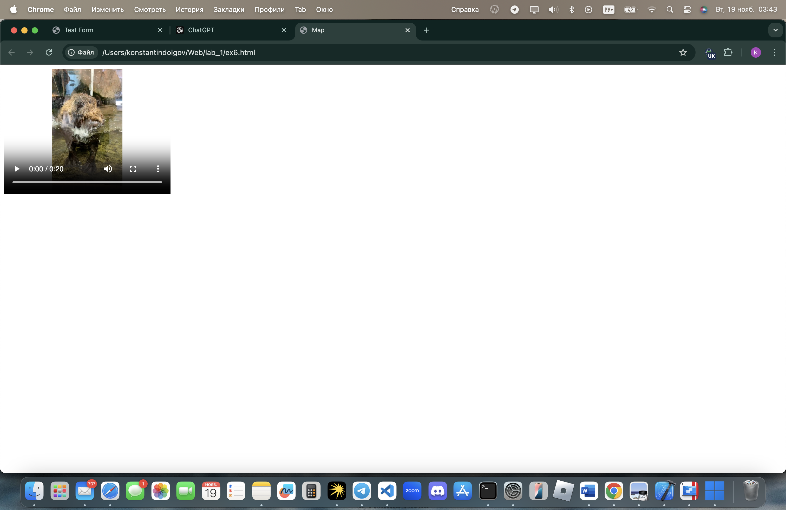

Рисунок 28 – Видео на странице

## 6. Формы

### Упражнение 1. Текстовые поля формы

В данном упражнении мы научились создавать простейшие текстовые поля формы (Рисунок 29).

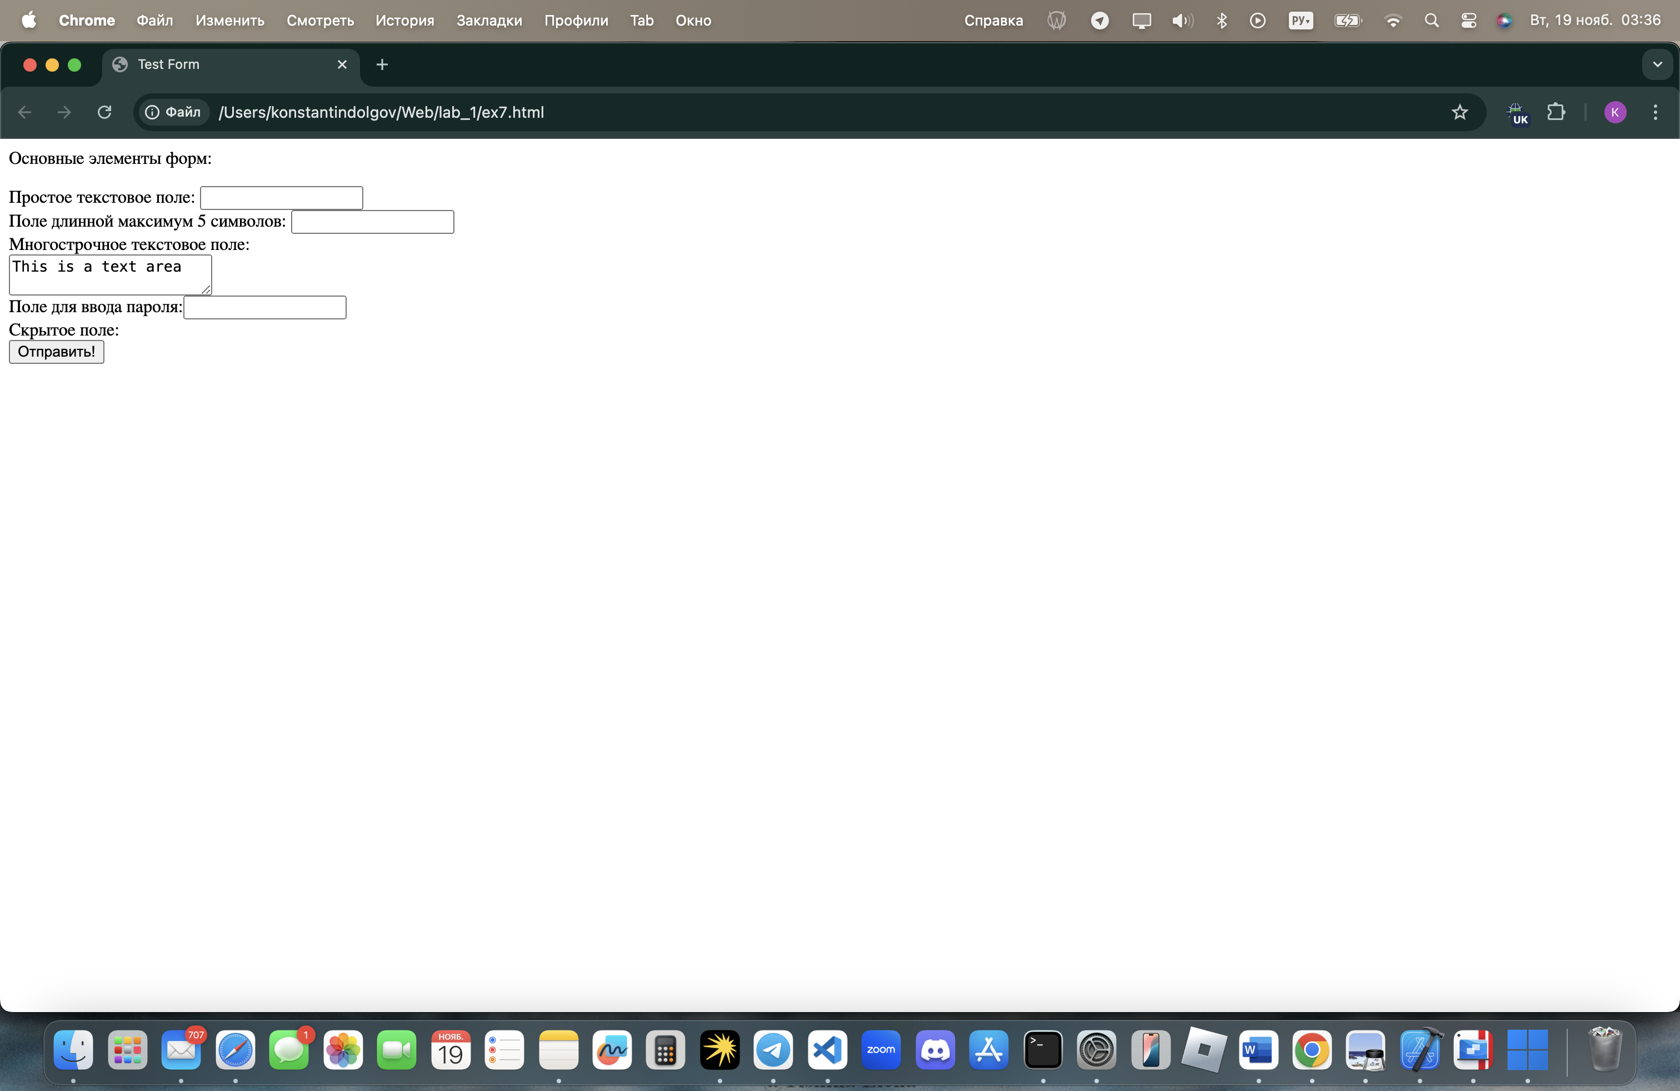

Рисунок 29 – Текстовые поля формы

### Упражнение 2. Типы полей HTML5

В данном упражнении мы рассмотрели разные типы полей формы, доступные в HTML5 (Рисунок 30).

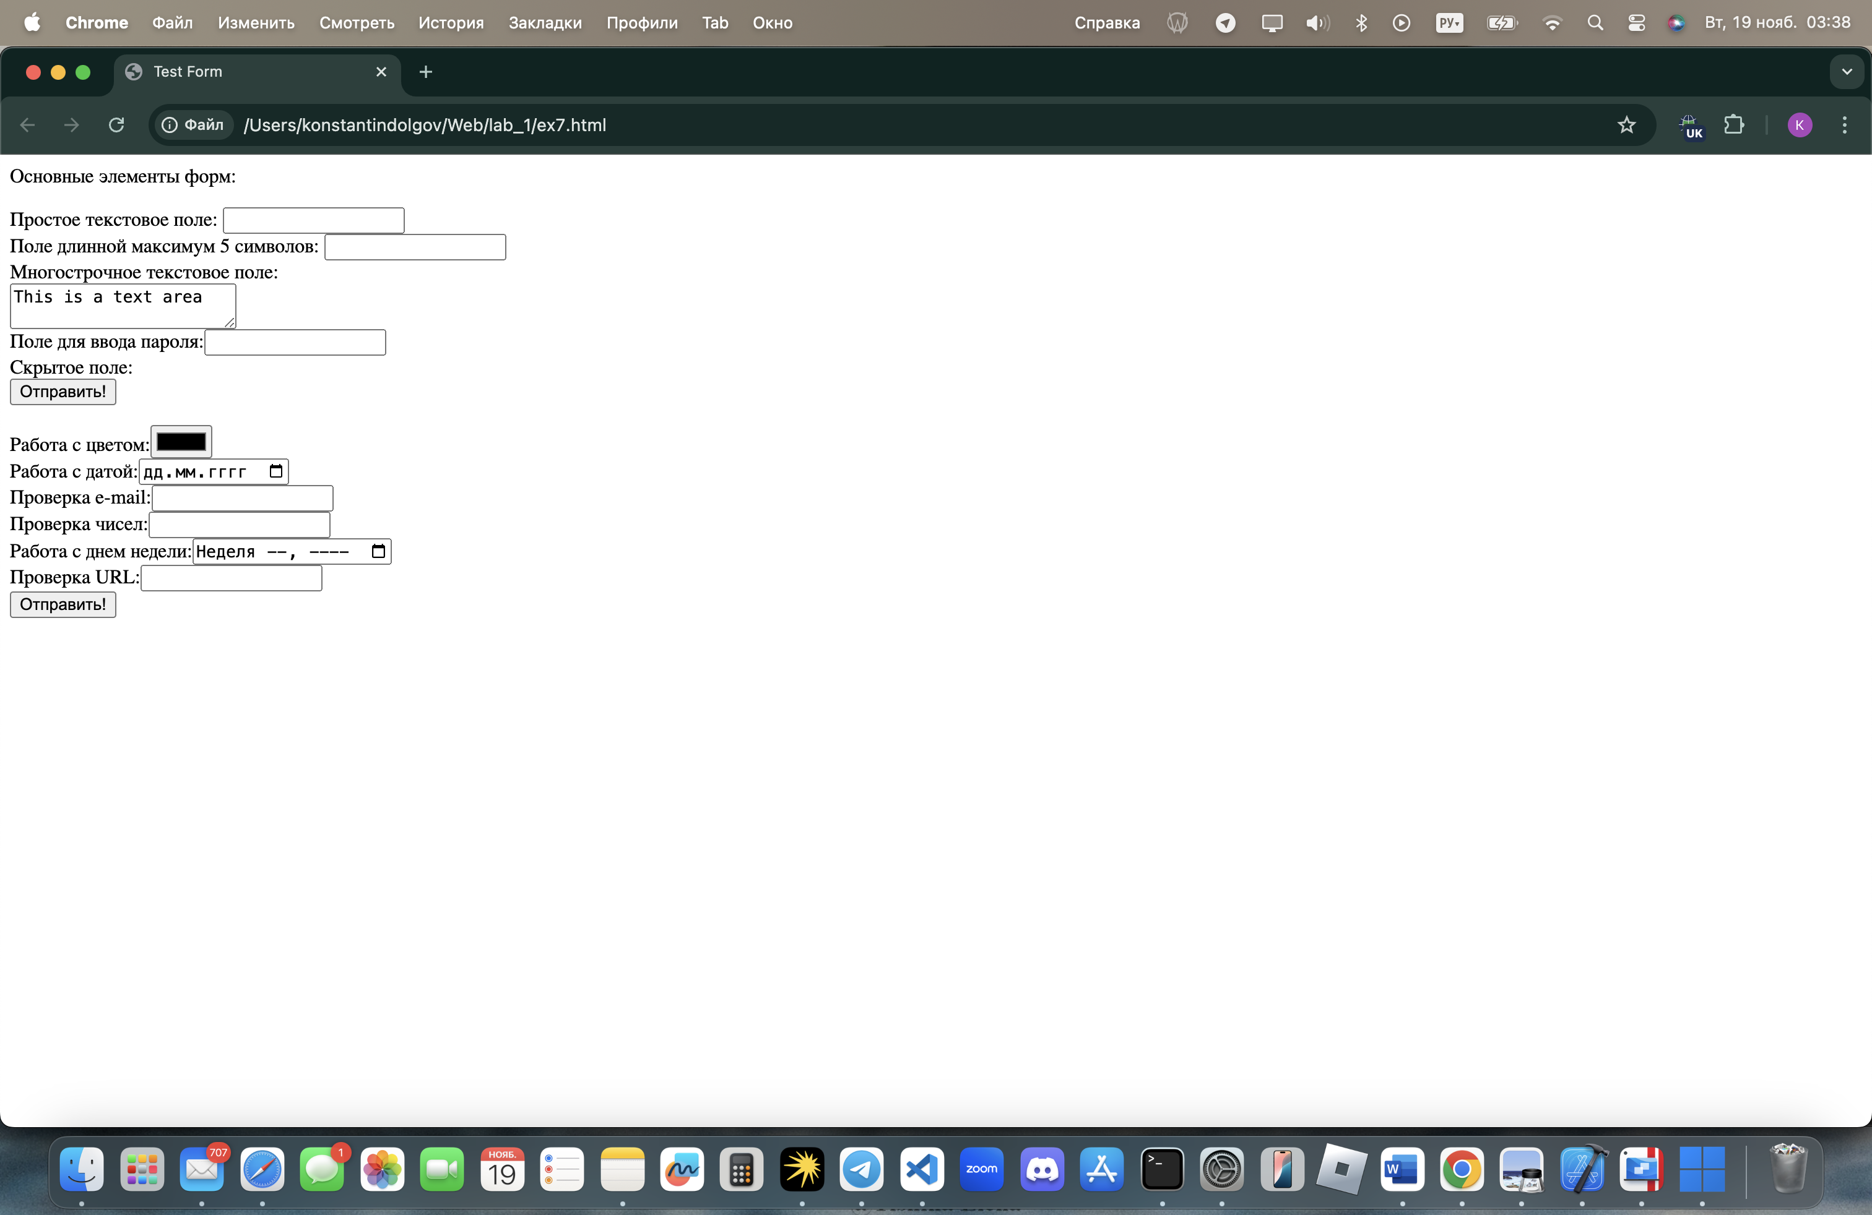

Рисунок 30 – Разные типы полей формы

### Упражнение 3. Кнопки

В данном задании мы создали несоклько видов кнопок в форме, в том числе кнопку-изображение (Рисунок 31).

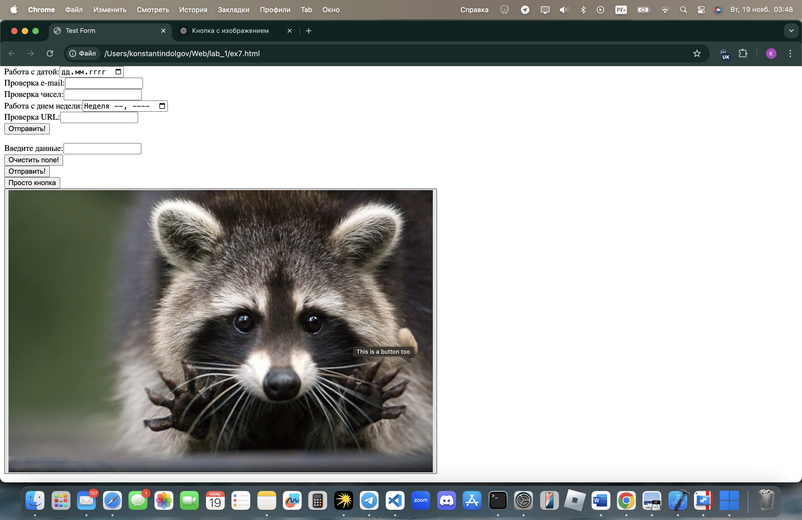

Рисунок 31 – Разные типы кнопок формы

### Упражнение 4. Флажки и переключатели

В данном задании мы создали флажки и переключатели в форме (Рисунок 32).

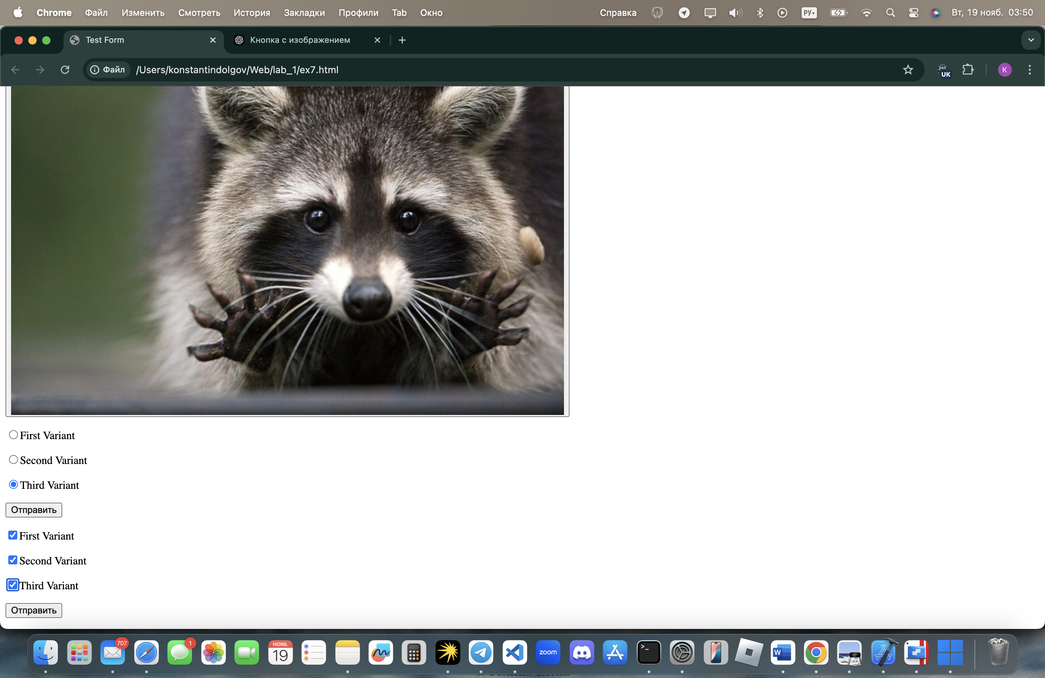

Рисунок 32 – Флажки и переключатели в форме

### Упражнение 5. Поле со списком

В данном упражнении мы узнали, как создавать поле со списком (Рисунок 33).

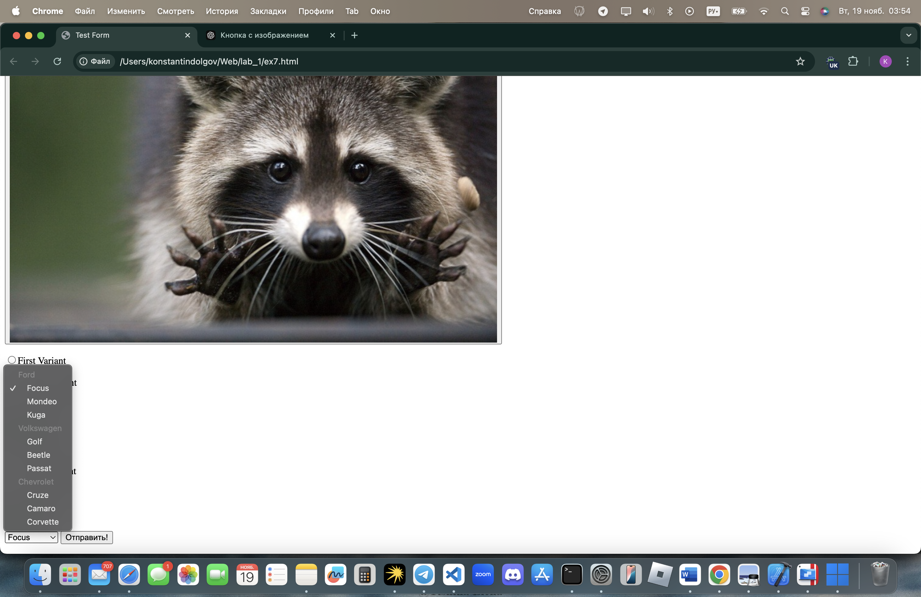

Рисунок 33 – Поле со списком

### Упражнение 6. Поле для загрузки файлов

В данном упражнении мы создали поле для выгрузки файлов с компьютера (Рисунок 34).

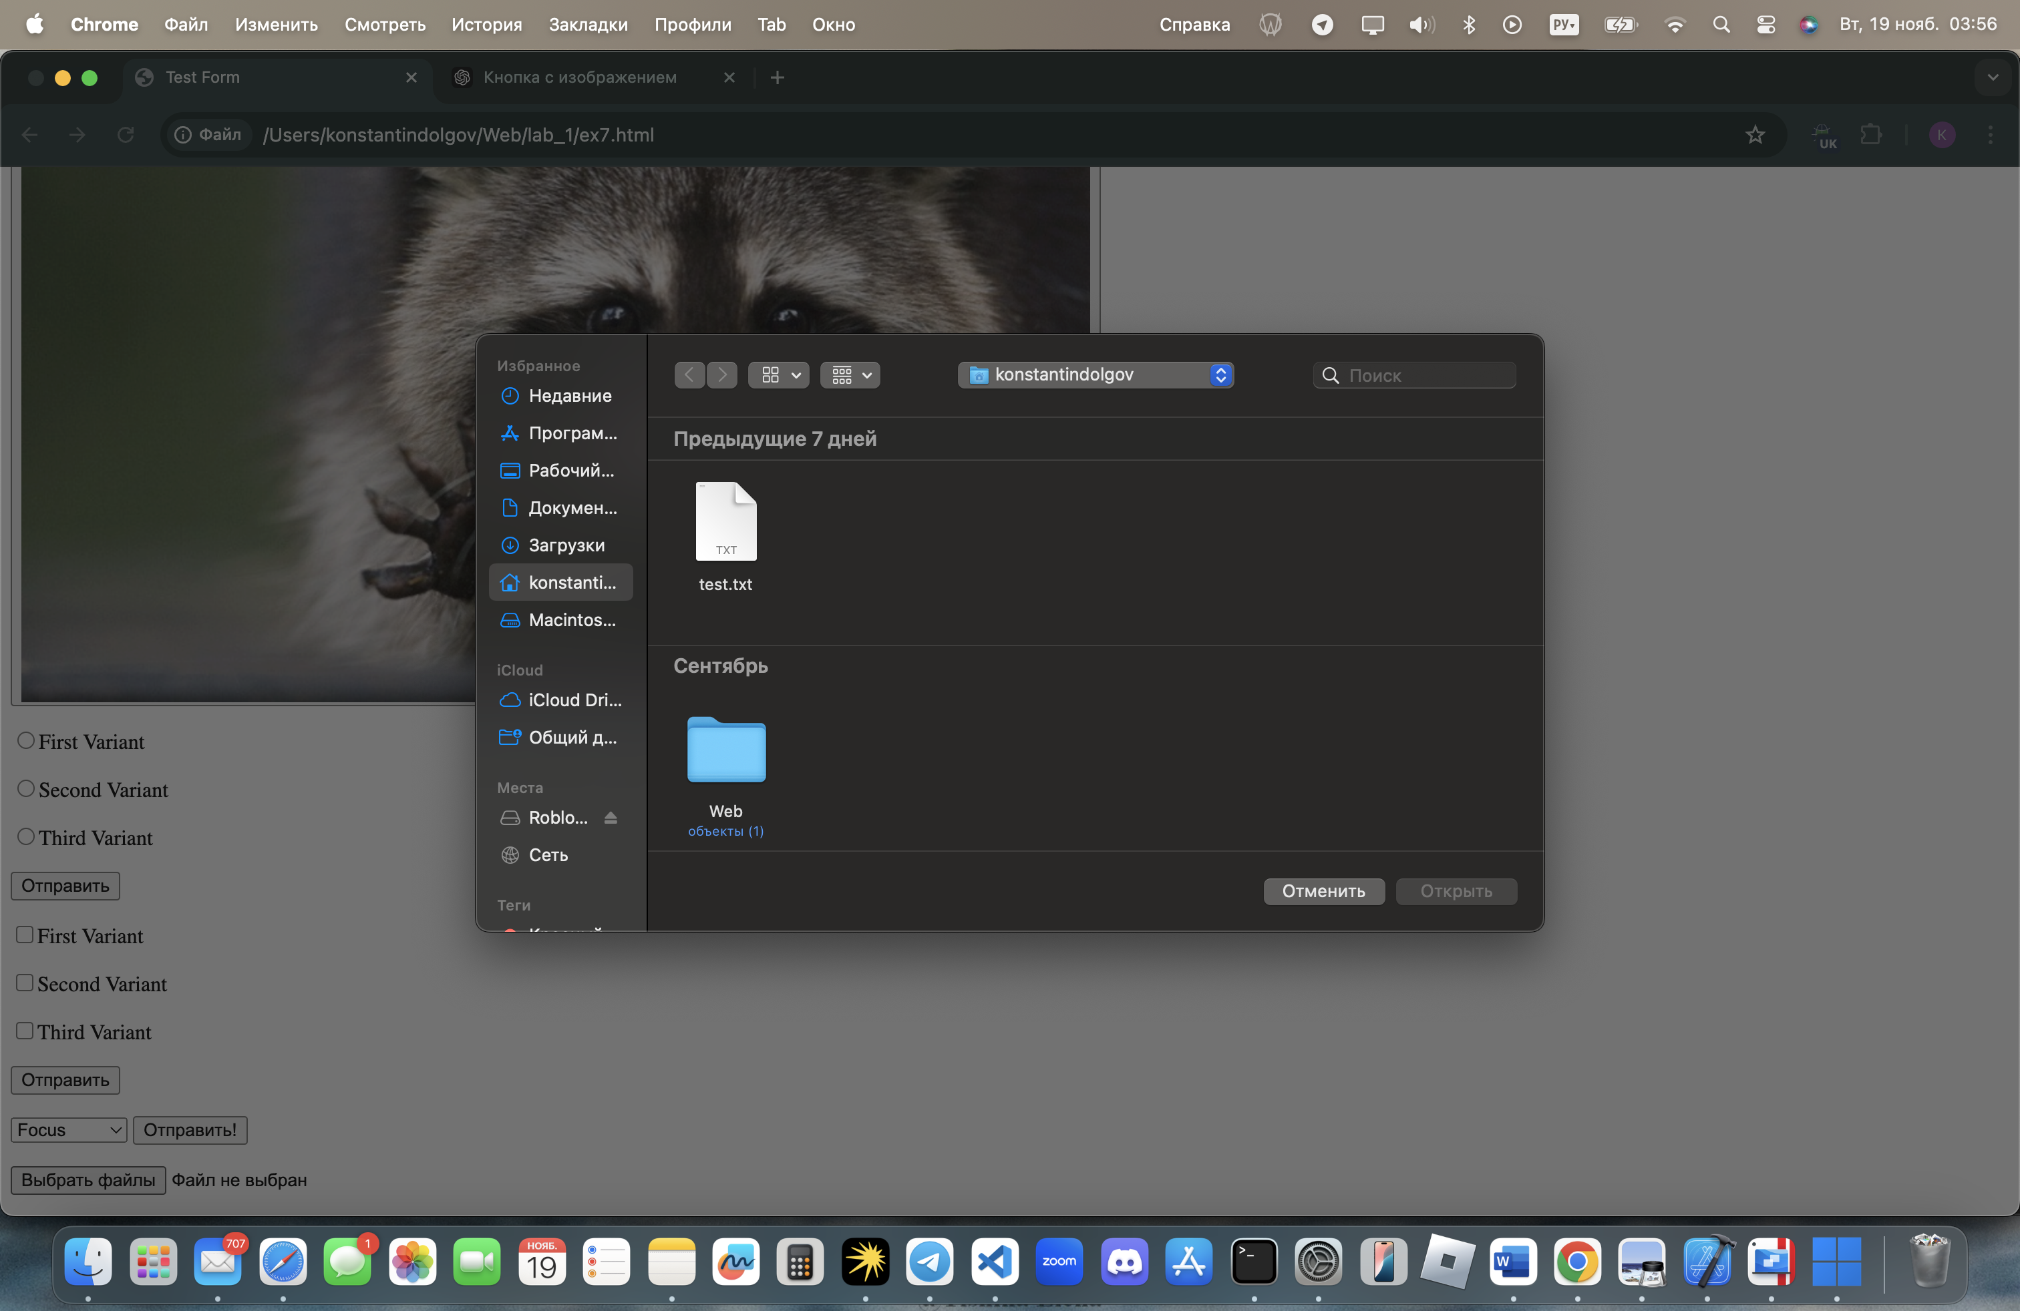

Рисунок 33 – Поле для загрузки файлов

## 7. Основы работы с блочной структурой

### Упражнение 1. Основы организации структуры документа

В данном упражнении мы подключили CSS файл и познакомились с блочной структурой (Рисунок 34).

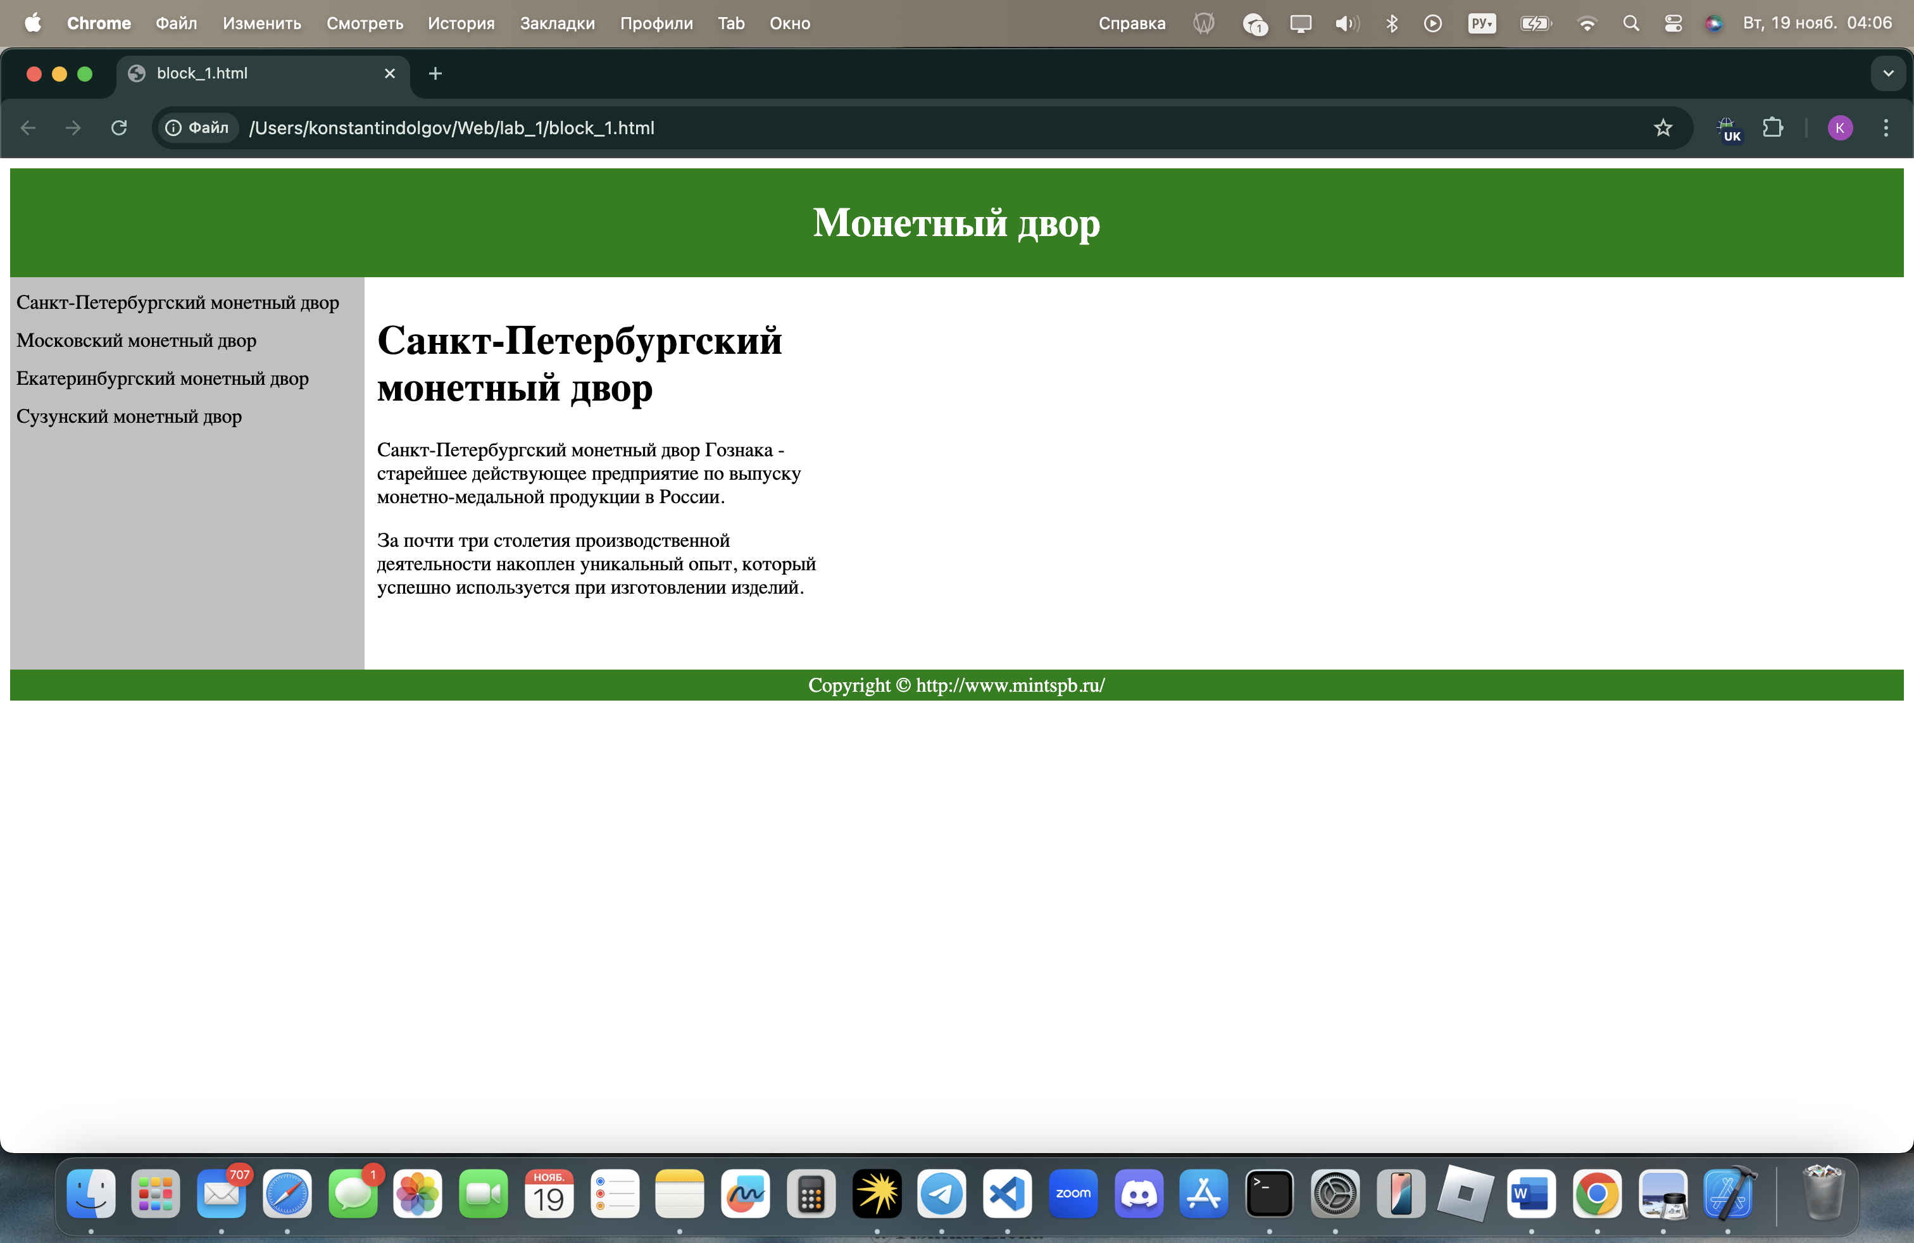

Рисунок 34 – Блочная структура

### Упражнение 2. Работа с разделами документа

Данное упражнение практически повторяет предыдущее, единственное, в первом файле CSS подключался по id к блокам, а во втором – в целом к тегам HTML (Рисунок 35).

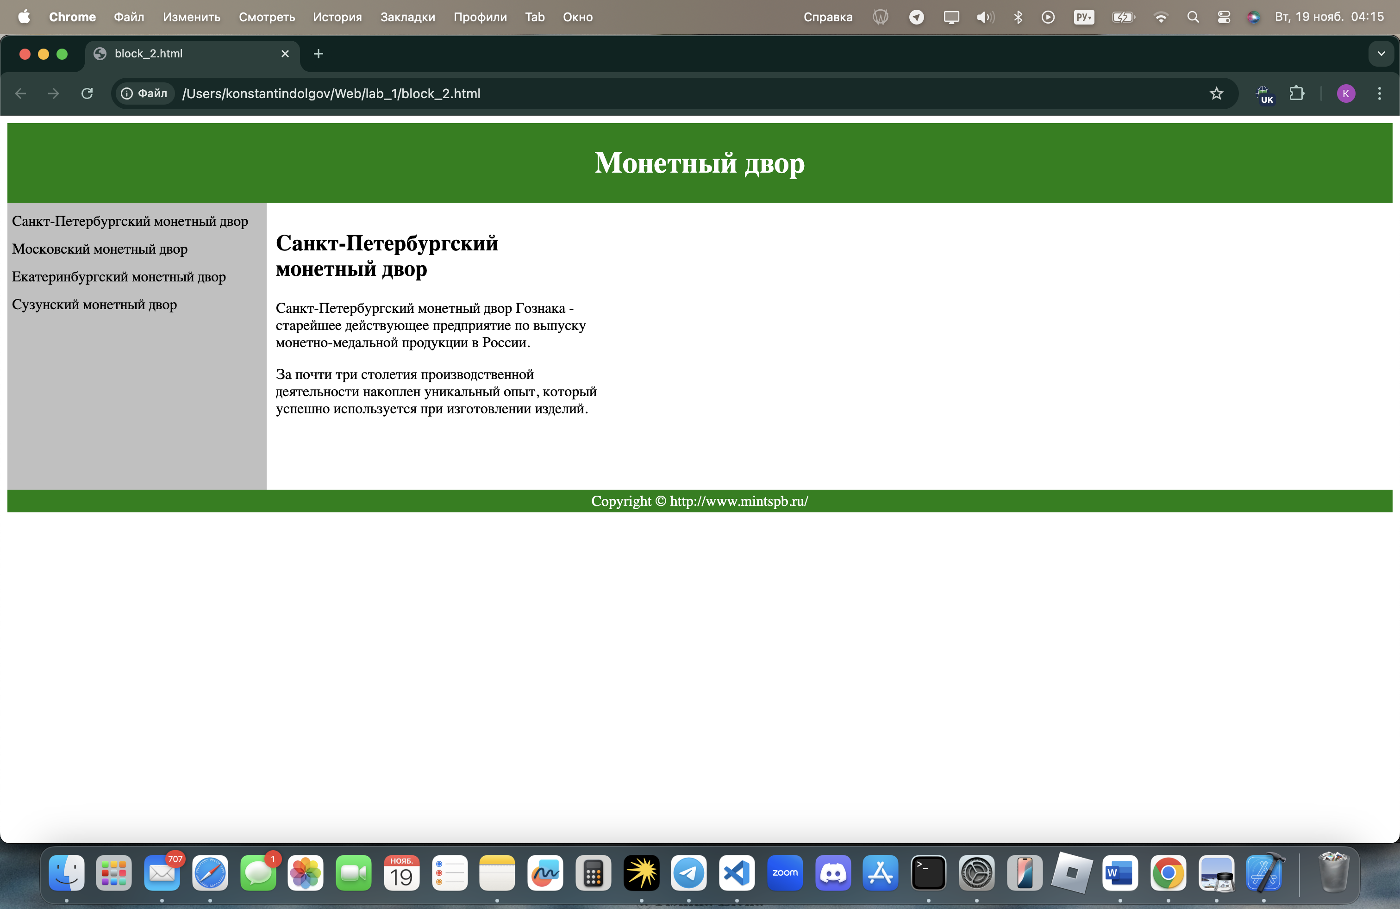

Рисунок 35 – Блочная структура 2

# Заключение

В ходе выполнения данной лабораторной работы мы познакомились с основами web-программирования, а именно с основами HTML.